**System Requirement Specification/ Dokumen Kebutuhan Perangkat Lunak**

Perancangan Aplikasi Klinik Del berbasis Mobile

Dipersiapan Untuk:

Proyek Akhir Tahun 2

Dipersiapkan oleh:

NIM 11322038 Samuel Albi Pulo Sibarani (11322038)

NIM 11322039 Kenan Tomfie Bukit (11322039)

NIM 11322051 Sarah Meilani Butar Butar (11322051)

NIM 11322061 Johanna Romauli Siagian (11322061)

**Untuk :**

**Institut Teknologi Del**

**Desa Sitoluama, Laguboti, Sumatera Utara**

**2023/2024**

# Persetujuan Dokumen

Pihak yang menandatangani dokumen ini menyatakan sudah mereview Dokumen Kebutuhan Perangkat Lunak ini dan mengotorisasi berjalannya proyek Perancangan Aplikasi Klinik Del berbasis Mobile menggunakan bahasa go. Perubahan dapat dilakukan terhadap dokumen ini dengan koordinasi dan persetujuan kembali dari pihak yang menandatangani dokumen ini atau yang mewakili.

|  |  |  |  |
| --- | --- | --- | --- |
| Tandatangan: |  | Tanggal: |  |
| Nama: |  |  |  |
| Jabatan: |  |  |  |

|  |  |  |  |
| --- | --- | --- | --- |
| Tandatangan: |  | Tanggal: |  |
| Nama: |  |  |  |
| Jabatan: |  |  |  |

|  |  |  |  |
| --- | --- | --- | --- |
| Tandatangan: |  | Tanggal: |  |
| Nama: |  |  |  |
| Jabatan: |  |  |  |

# Revision History

|  |  |  |  |
| --- | --- | --- | --- |
| Name | Date | Reason For Change | Version |
|  | yyyy-mm-dd |  |  |
|  |  |  |  |

# DAFTAR TABEL

Tabel 1 Definisi dan Deskripsi 10

Tabel 2 Akronim dan Singkatan 10

Tabel 3 Aturan dan Penomoran 11

Tabel 4 Ringkasan Dokumen 12

Tabel 5 Pengembangan 31

Tabel 6 Pengujian 31

Tabel 7 Pengoperasian 31

Tabel 8 Antarmuka Pengguna 33

Tabel 9 Use Case Scenario User Registrasi 55

Tabel 10 Use Case Scenario User Login 57

Tabel 11 Use Case Scenario User Logout 58

Tabel 12 Use Case Scenario User Memperbarui Profil 59

Tabel 13 Use Case Scenario Melihat Profil 61

Tabel 14 Use Case Scenario User Membuat Janji Temu 62

Tabel 15 Use Case Scenario User Melihat Janji Temu 63

Tabel 16 Use Case Scenario User Melihat Artikel 64

Tabel 17 Use Case Scenario Melihat Informasi Klinik 66

Tabel 18 Use Case Scenario User Melihat Riwayat Penyakit 67

Tabel 19 Use Case Scenario User Membuat Pengingat Obat 68

Tabel 20 Use Case Scenario Melihat Pengingat Obat 70

Tabel 21 Use Case Scenario Melihat Notifikasi Izin Sakit 72

Tabel 22 Use Case Scenario Registrasi Staff Klinik 73

Tabel 23 Use Case Scenario Login Staff Klinik 74

Tabel 24 Use Case Scenario Staff Klinik Logout 75

Tabel 25 Use Case Scenario Menerima Janji Temu 77

Tabel 26 Use Case Scenario Menolak Janji Temu 78

Tabel 27 Use Case Scenario Membuat Laporan 79

Tabel 28 Use Case Scenario Mengedit Laporan Pasien 81

Tabel 29 Use Case Scenario Membuat Data Obat 83

Tabel 30 Use Case Scenario Memperbarui Data Obat 85

Tabel 31 Use Case Scenario Menghapus Data Obat 86

Tabel 32 Use Case Scenario Memperbarui Profil Staff Klinik 88

Tabel 33 Use Case Scenario Staff Klinik Menghapus Profil 89

Tabel 34 Use Case Scenario Staff Klinik Membuat Informasi Klinik 91

Tabel 35 Use Case Scenario Staff Klinik Melihat Informasi Klinik 92

Tabel 36 Use Case Scenario Staff Klinik Memperbarui Informasi Klinik 94

Tabel 37 Non Functional Requirement 114

Tabel 38 Glossary 117

# DAFTAR GAMBAR

Gambar 1 Business Process Current System 15

Gambar 2 Business Process Registrasi 16

Gambar 3 Business Process Login 16

Gambar 4 Business Process Logout 17

Gambar 5 Business Process Memperbarui Profil 17

Gambar 6 Business Process Melihat Profil 18

Gambar 7 Business Process Membuat Janji Temu 18

Gambar 8 Business Process Melihat Janji Temu 19

Gambar 9 Business Process Melihat Artikel 19

Gambar 10 Business Process Melihat Informasi Klinik 20

Gambar 11 Business Process Membuat Pengingat Obat 20

Gambar 12 Business Process Melihat Riwayat Sakit 21

Gambar 13 Business Process Melihat Notifikasi Izin Sakit 21

Gambar 14 Business Process Terima Janji Temu 22

Gambar 15 Business Process Tolak Janji Temu 23

Gambar 16 Business Process Membuat Laporan 23

Gambar 17 Business Process Mengedit Laporan 24

Gambar 18 Business Process Membuat Data Obat 25

Gambar 19 Business Process Memperbarui Data Obat 25

Gambar 20 Business Process Menghapus Data Obat 26

Gambar 21 Business Process Memperbarui Profil 26

Gambar 22 Business Process Menghapus Profil 27

Gambar 23 Business Process Membuat Informasi Klinik 27

Gambar 24 Business Process Melihat Informasi Klinik 28

Gambar 25 Business Process Memperbarui Informasi Klinik 28

Gambar 26 Tampilan Mobile Halaman Awal 35

Gambar 27 Tampilan Mobile Halaman Login dan Registrasi 36

Gambar 28 Tampilan Mobile Halaman Registrasi 37

Gambar 29 Tampilan Mobile Halaman Login 38

Gambar 30 Tampilan Mobile Halaman Home 39

Gambar 31 Tampilan Mobile Halaman Buat Janji Temu 40

Gambar 32 Tampilan Mobile Halaman Edit Janji Temu 41

Gambar 33 Tampilan Mobile Halaman Status Janji Temu 42

Gambar 34 Tampilan Mobile Halaman Riwayat Sakit 43

Gambar 35 Tampilan Mobile Halaman Artikel 44

Gambar 36 Tampilan Mobile Halaman Informasi Klinik 45

Gambar 37 Tampilan Mobile Halaman Pengingat Obat 46

Gambar 38 Tampilan Mobile Halaman Form Pengingat Obat 47

Gambar 39 Tampilan Website Registrasi 47

Gambar 40 Tampilan Website Login 48

Gambar 41 Tampilan Website Halaman Janji Temu 48

Gambar 42 Tampilan Website Halaman Tolak Janji Temu 49

Gambar 43 Tampilan Website Dorms 49

Gambar 44 Tampilan Website Delete Dorms 50

Gambar 45 Tampilan Website Tambah Dorms 50

Gambar 46 Tampilan Website Tambah Data Obat 51

Gambar 47 Tampilan Update Data Obat 51

Gambar 48 Tampilan Website Hapus Obat 52

Gambar 49 Tampilan Website Lihat Obat 52

Gambar 50 Tampilan Website Nurse Report 53

Gambar 51 Tampilan Website Detail Nurse Report 53

Gambar 52 Tampilan Website Hapus Nurse Report 54

Gambar 53 Tampilan Website Update Nurse Report 54

**DAFTAR ISI**

Persetujuan Dokumen 2

Revision History 4

DAFTAR TABEL 5

DAFTAR GAMBAR 6

1. Pembukaan 8

1.1 Tujuan Penulisan Dokumen 8

1.2 Ruang Lingkup Produk / Sistem yang Akan Dibangun 8

1.3 Definisi dan Singkatan 8

1.4 Aturan Penulisan Dokumen 10

1.5 Referensi 10

1.6 Target Pembaca dan Ringkasan Dokumen 11

2. Deskripsi Umum 12

2.1 Deskripsi Umum Sistem 12

2.1.1 Current System 12

2.1.2 Target System 13

2.2 Fungsi Utama 26

2.3 Kelompok dan Karakteristik Pengguna 28

2.4 Lingkungan 29

2.4.1 Pengembangan 30

2.4.2 Pengujian 30

2.4.3 Pengoperasian 30

2.5 Batasan Desain dan Implementasi 31

3. Kebutuan Rinci 32

3.1 Kebutuhan Antarmuka 32

3.1.1 Antarmuka Pengguna 32

3.2 Screen Images 33

3.2.1 Antarmuka Perangkat Keras 52

3.2.2 Antarmuka Komunikasi 53

3.3 Spesifikasi Kebutuhan Fungsional 54

3.3.1 Usecase Scenario 54

3.3.2 Fungsi/Fitur-1 94

3.3.3 Fungsi/Fitur-2 95

3.3.4 Fungsi/Fitur-3 95

3.3.5 Fungsi/Fitur-4 96

3.3.6 Fungsi/Fitur-5 97

3.3.7 Fungsi/Fitur-6 98

3.3.8 Fungsi/Fitur-7 98

3.3.9 Fungsi/Fitur-8 99

3.3.10 Fungsi/Fitur-9 100

3.3.11 Fungsi/Fitur-10 101

3.3.12 Fungsi/Fitur-11 101

3.3.13 Fungsi/Fitur-12 102

3.3.14 Fungsi/Fitur-13 103

3.3.15 Fungsi/Fitur-14 104

3.3.16 Fungsi/Fitur-15 104

3.3.17 Fungsi/Fitur-16 105

3.3.18 Fungsi/Fitur-17 106

3.3.19 Fungsi/Fitur-18 107

3.3.20 Fungsi/Fitur-19 107

3.3.21 Fungsi/Fitur-20 108

3.3.22 Fungsi/Fitur-21 109

3.3.23 Fungsi/Fitur-22 110

3.3.24 Fungsi/Fitur-23 111

3.3.25 Fungsi/Fitur-24 111

3.3.26 Fungsi/Fitur-25 112

3.4 Kebutuhan Non Fungsional 113

4. Kebutuhan Lain 114

4.1 ER-Diagram 114

5. Lampiran : Glosarry 116

# 1. Pembukaan

Bab ini berisi pendahuluan yang terdiri dari tujuan penulisan dokumen, ruang lingkup, definisi, akronim, dan singkatan yang digunakan, aturan penomoran, dokumen rujukan dan ringkasan dokumen.

## 1.1 Tujuan Penulisan Dokumen

Dokumen ini ditulis untuk para *developer* dan *user* sebagai acuan dalam merancang pembangunan Aplikasi Mobile Klinik Del. Tujuan penulisan dokumen ini adalah:

1. Menjelaskan spesifikasi kebutuhan yang dibutuhkan oleh *client* pada sistem yang akan dibangun.
2. Menjelaskan *system overview, software description, system features, data requirements, interface requirements,* dan *utility attributes* dalam pembangunan *software.*
3. Sebagai dokumen rujukan yang menjadi panduan bagi tim pengembang dalam membangun *software* berbasis web yang akan dibangun, sehingga setiap proses pembangunan dan pengembangan mengacu pada dokumen ini.

## 1.2 Ruang Lingkup Produk / Sistem yang Akan Dibangun

Dokumen ini berisi informasi mengenai gambaran umum dokumen, gambaran sistem informasi yang akan dibangun, spesifikasi kebutuhan fungsional dan *non*-fungsional dalam pembangunan Aplikasi Mobile Klinik Del. Tujuan dari penulisan dokumen ini adalah:

1. Mendokumentasikan kebutuhan perangkat lunak sistem sesuai dengan *requirement* yang dilakukan pada minggu sebelumnya dan berdasarkan informasi yang diberikan oleh narasumber.
2. Memberikan gambaran sistem yang akan dibangun dan fungsi-fungsi yang digunakan dalam sistem.

## 1.3 Definisi dan Singkatan

Berikut ini adalah daftar definisi, akronim, dan singkatan yang digunakan dalam dokumen. Daftar definisi yang digunakan dalam dokumen ini terdapat pada Tabel 1.

**Tabel 1 Definisi dan Deskripsi**

|  |  |  |
| --- | --- | --- |
| No. | Definisi | Deskripsi |
| 1. | *Current System* | Sistem yang berlaku saat ini yang digunakan oleh *user* dalam mengelola Sistem Informasi Del Robotic Club (DRC) |
| 2. | *Developer* | Sebutan untuk orang atau perusahaan yang membuat perangkat lunak. |
| 3. | *Requirement* | Kebutuhan yang diperlukan pengguna yang harus ada di aplikasi. |
| 4. | *Service Time* | Waktu yang dibutuhkan user untuk melakukan setiap fungsi yang ada pada sistem. |
| 5. | *Target System* | Hasil yang ingin dicapai dalam pembuatan sistem informasi. |
| 6. | *User* | Sebutan untuk orang yang menggunakan perangkat lunak. |
| 7. | *Owner* | Seseorang atau instansi yang memberikan proyek kepada pihak lain yang mampu melaksanakannya dan merealisasikan proyek tersebut. |

**Tabel 2 Akronim dan Singkatan**

|  |  |  |
| --- | --- | --- |
| No. | Akronim dan Singkatan | Kepanjangan |
| 1. | PA-2 | Proyek Akhir Tahun Kedua |
| 2. | SRS | *Software Document Spesification*, merupakan dokumen spesifik dari sistem yang akan dibangun. |
| 3. | BPMN | *Business Process Modeling Notation* |
| 4. | ERD | *Entity Relationship Diagram* |

## 1.4 Aturan Penulisan Dokumen

Aturan Penomoran yang digunakan oleh *developer* dalam pembangunan sistem informasi ini adalah sebagai berikut:

**Tabel 3 Aturan dan Penomoran**

|  |  |
| --- | --- |
| No. | Deskripsi Ketentuan |
| 1. | Aturan penomoran dan penamaan bab dan sub-bab sebagai berikut.   1. Untuk bab : 1, 2, 3   Contoh :  1. Introduction   1. Untuk sub-bab : 1.1, 1.2, 1.3   Contoh :  1.1 Purpose of Document   1. Untuk sub sub-bab : 2.1.1, 2.1.2, 2.1.3   Contoh :  2.1.1 Business Process |
| 2. | Aturan penomoran dan penamaan tabel dan gambar sebagai berikut,   1. Untuk tabel : **Tabel 1. Daftar Definisi** 2. Untuk gambar : **Gambar 1. Proses Bisnis** 3. Jenis Font : Times New Roman 4. Ukuran Font : 12 5. Ukuran Judul : 12 6. Jenis Font judul : Arial |

## 1.5 Referensi

Dokumen yang menjadi rujukan dokumen ini adalah :

1. MoM-PA1-1920-D3TI05

Dokumen yang berisi mengenai hasil diskusi kelompok bersama *owner* yang dipimpin oleh *Project Manager* selama proses pengembangan Aplikasi Mobile untuk *Klinik Del.*

1. PiP_ PA1-1920-D3TI05

Dokumen yang berisi mengenai rencana pelaksanaan proyek *Perancangan Aplikasi Klinik Del berbasis Mobile.*

## 1.6 Target Pembaca dan Ringkasan Dokumen

Dokumen ini berisi 6 bab dimana setiap bab berisi penjelasan dari aplikasi yang dibangun oleh tim *developer*.

**Tabel 4 Ringkasan Dokumen**

|  |  |
| --- | --- |
| Bab I | Bab ini menjelaskan tentang pembukaan, menjelaskan tentang tujuan pembuatan dokumen, ruang lingkup dokumen, daftar istilah dan definisi yang digunakan dalam dokumen-dokumen rujukan dan ringkasan dokumen |
| Bab II | Bab ini menjelaskan tentang Deskripsi Umum, menjelaskan tentang *current* sistem dan target sistem dari sistem. |
| Bab III | Bab ini menjelaskan tentang kebutuhan rinci, menjelaskan tentang fungsi-fungsi utama yang diberikan ke pengguna, karakteristik pengguna, batasan perangkat yang digunakan dan lingkungan dimana aplikasi akan dikembangkan dan dioperasikan. |
| Bab IV | Bab ini menjelaskan tentang kebutuhan data, menjelaskan tentang *External interface, Functional Description, Data Requirement, Non Functional Requirement, dan Design Constraint.* |
| Bab V | Bab ini menjelaskan tentang Lampiran bentuk *Glossary*. |

# 2. Deskripsi Umum

Pada bab ini dijelaskan secara garis besar mengenai konteks dari perangkat lunak, yaitu meliputi gambaran sistem yang berjalan sekarang dan gambaran dari aplikasi yang akan dibangun.

## 2.1 Deskripsi Umum Sistem

Aplikasi yang akan dibangun merupakan aplikasi Klinik Del berbasis mobile untuk membantu para pasien (mahasiswa/staff/dosen) dalam pendaftaran pemeriksaan sehingga pegawai klinik tidak perlu melakukan pendataan pasien secara berulang. Pada bab ini menjelaskan mengenai current sistem Klinik Del dan target sistem yang dibangun dan serta fungsi- fungsi yang ada pada target sistem.

### 2.1.1 Current System

Klinik Del merupakan layanan pemeriksaan kesehatan kampus Institut Teknologi Del untuk mahasiswa,staf,dosen dan terbuka untuk masyarakat sekitar lingkungan kampus.Layanan ini bersifat sosial non profit. Klinik ini menyediakan layanan pengobatan dasar,pemeriksaan penyakit, infus dan penyediaan obat sehingga tidak perlu membeli lagi ditempat lain. Terdapat dua pegawai dalam klinik yaitu satu dokter dan satu staff klinik istrator. Klinik ini buka dari hari senin sampai jumat dari jam 8 pagi sampai jam 7 malam. Kinik dapat memberikan rujukan ke rumah sakit apabila dalam kondisi perlu ke rumah sakit. Untuk melakukan pendaftaran, mahasiswa harus mendatangi klinik terlebih dahulu dan menunggu dipanggil untuk mengisi data diri.Setelah mendaftarkan diri, mahasiswa menunggu untuk dipanggil melakukan konsultasi terhadap keluhannya. Setelah dipanggil, mahasiswa akan ditanya terlebih dahulu mengenai berat badan serta tinggi badan lalu ditanyakan mengenai keluhan yang dialami. Setelah melakukan konsultasi, dokter akan memberikan resep dokter yang akan dikirimkan kepada staff klinik istrator. Setelah itu mahasiswa akan pergi ke ruang staff klinik istrator untuk meminta obat yang sudah diresepkan oleh dokter.Sebelum diberikan obat tersebut,staff klinik istrator akan menanyakan mengenai nama dari mahasiswa lalu akan diberikan obat sesuai dengan resep yang telah diberikan.

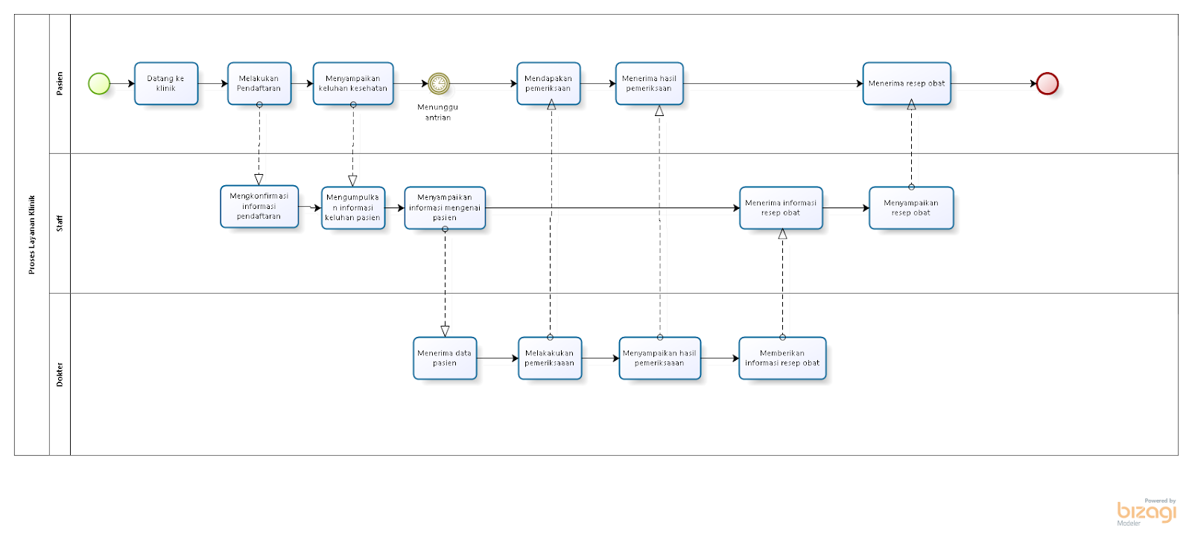

**Gambar 1 Business Process Current System**

### 2.1.2 Target System

Aplikasi Mobile Klinik Del dibuat untuk mempermudah user, yaitu mahasiswa, staff dan dosen dalam melakukan pendaftaran pemeriksaan dalam klinik. Aplikasi ini diharapkan membantu mahasiswa untuk mendaftar ke klinik serta dapat memberikan notifikasi pemberitahuan kepada staff keasramaan mengenai mahasiswa yang sakit. Pasien yang akan berobat ke klinik menjadi lebih cepat ditangani karena sudah melakukan pendaftaran terlebih dahulu melalui aplikasi. Staff klinik melihat janji temu yang ada dalam website akan menyetujui atau menolak sesuai dengan kondisi klinik. Jika staff klinik menyetujui janji temu pasien, maka pasien dapat langsung datang dan melakukan pemeriksaan. Jika staff klinik tidak menyetujui janji temu pasien, klinik akan melakukan penolakan dan pasien dapat mengganti waktu janji temu. Aplikasi ini juga diharapkan berguna untuk staff klinik istrasi, dengan data pasien yang sudah dibuat pada profil sehingga ketika pasien mendaftar pihak perlu memasukkan data diri pasien lagi secara manual.

#### 2.1.2.1 Business Process Registrasi

Sebelum menggunakan aplikasi klinik Del, user harus mendaftarkan akun terlebih dahulu melalui proses registrasi. Untuk memulai proses registrasi, user harus mengakses aplikasi, kemudian registrasi dengan mengisi data diri. Setelah itu user menunggu validasi data registrasi apakah valid atau tidak valid. Proses bisnis registrasi dapat dilihat pada gambar 2.

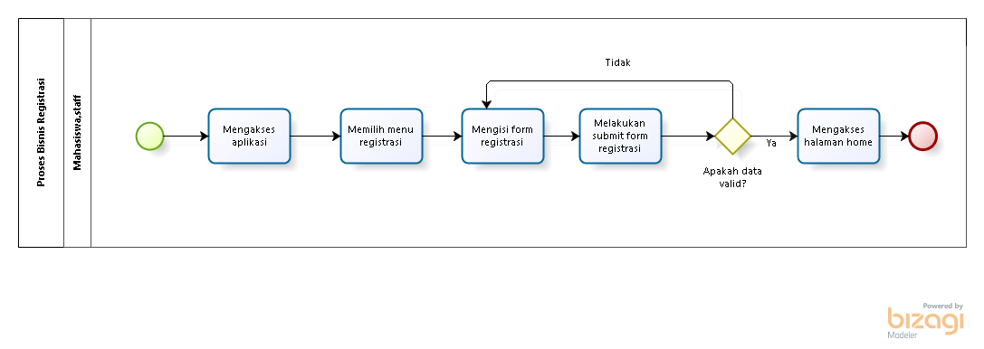

**Gambar 2 Business Process Registrasi**

#### 2.1.2.2 Business Process Login

Untuk masuk ke dalam aplikasi, user harus melakukan login terlebih dahulu dengan memilih menu *login* kemudian memasukkan *username* dan *password* yang sudah didaftarkan. Proses validasi akan mengecek apakah akun valid atau tidak valid. Jika akun tidak valid, maka user akan diarahkan untuk memasukkan email dan password ulang. Proses bisnis login dapat dilihat pada gambar 3.

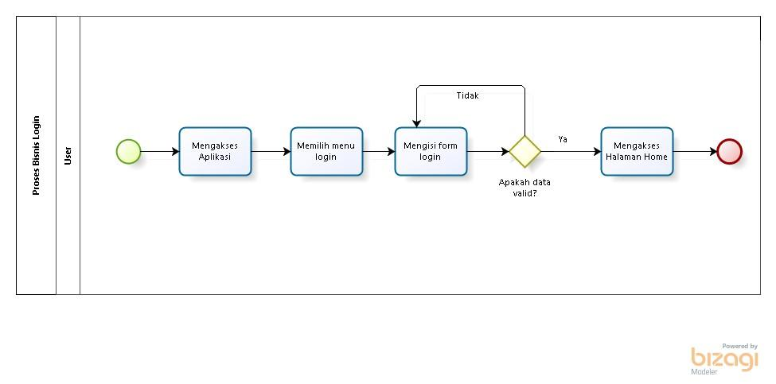

**Gambar 3 Business Process Login**

#### 2.1.2.3 Business Process Logout

Untuk keluar dari aplikasi, user harus mengakses aplikasi terlebih dahulu kemudian memilih menu profil, setelah itu mengklik logout. Setelah itu user sudah keluar dari aplikasi Business process user logout dapat dilihat pada Gambar 4.

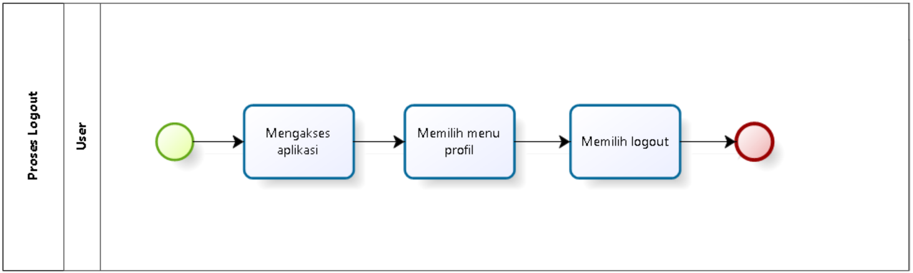

**Gambar 4 Business Process Logout**

#### 2.1.2.4 Business Process Memperbarui Profil

User yang sudah melakukan login kemudian mengakses aplikasi dan memilih menu profil. Profil user terbentuk secara otomatis ketika melakukan pendaftaran akun, namun data yang terisi dalam profil belum semua. Untuk user memperbarui isi profil, user harus mengakses aplikasi terlebih dahulu kemudian memilih menu profil. Dalam menu profil, klik edit profil dan mengisi form profil. Setelah itu, user dapat mengklik tombol simpan. Business process user memperbarui profil dapat dilihat pada Gambar 5.

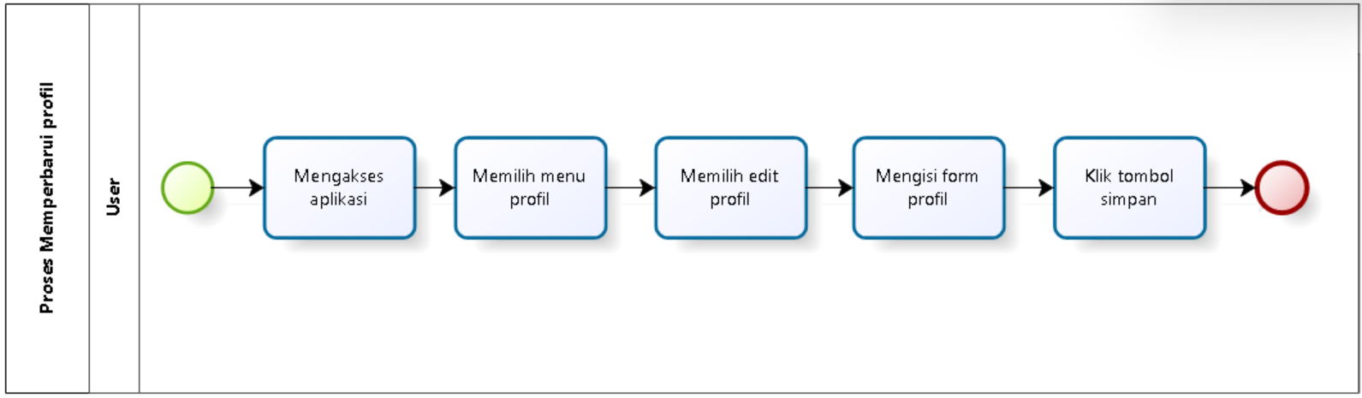

**Gambar 5 Business Process Memperbarui Profil**

#### 2.1.2.5 Business Process Melihat Profil

User yang ingin melihat profil dapat mengakses aplikasi terlebih dahulu. Kemudian memilih menu profil dan melihat data diri dalam profil. Business process user memperbarui profil dapat dilihat pada Gambar 6.

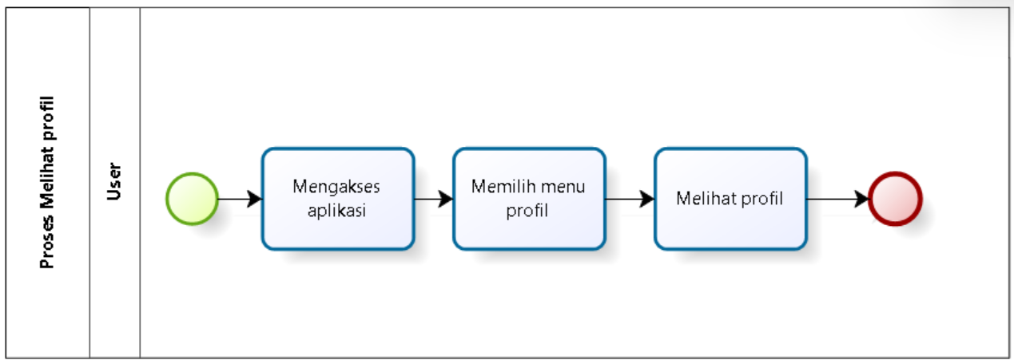

**Gambar 6 Business Process Melihat Profil**

#### 2.1.2.6 Business Process Membuat Janji Temu

Pada saat mahasiswa dan staff ingin melakukan janji temu secara online, mahasiswa dan staff akan memilih menu janji temu, setelah itu akan mengisi form janji temu yang berisi tanggal dan waktu janji temu serta keluhan yang dialami mahasiswa dan staff. Setelah itu mahasiwa dan staff menekan button daftar dan aplikasi akan menampilkan detail janji temu yang sudah didaftar.  Business process user membuat janji temu dapat dilihat pada Gambar 7.

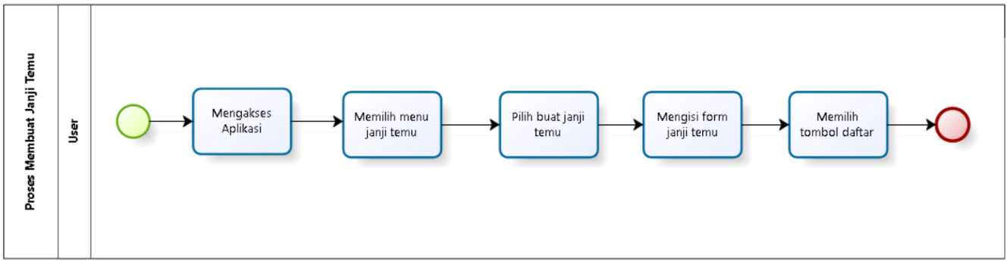

**Gambar 7 Business Process Membuat Janji Temu**

#### 2.1.2.7 Business Process Melihat Janji Temu

Pada proses ini user dapat melihat janji temu dalam aplikasi. User mengakses aplikasi terlebih dahulu, kemudian memilih menu janji temu. Setelah itu, user dapat melihat janji temu yang telah dibuat beserta status janji temu yang disetujui atau ditolak oleh klinik.  Business process user melihat janji temu dapat dilihat pada Gambar 8.

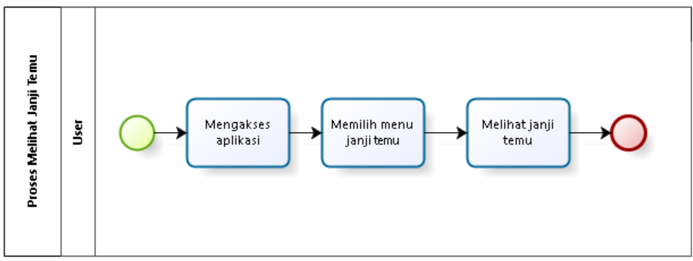

**Gambar 8 Business Process Melihat Janji Temu**

#### 2.1.2.8 Business Process Melihat Artikel

Pada proses ini, User dapat mengakses artikel-artikel tentang Kesehatan yang tersedia dalam aplikasi. User mulai dengan masuk ke halaman home aplikasi, kemudia memilih salah satu artikel yang ingin dibaca. Setelah memilih artikel yang diinginkan, aplikasi akan menampilkan konten dari artikel yang telah dipilih oleh user.  Business process user melihat artikel dapat dilihat pada Gambar 9.

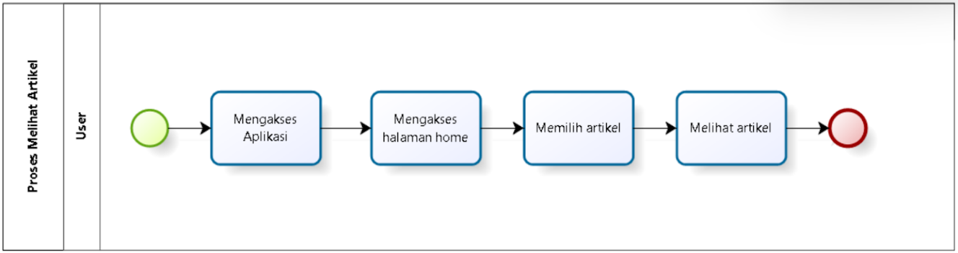

**Gambar 9 Business Process Melihat Artikel**

#### 2.1.2.9 Business Process Melihat Informasi Klinik

User yang ingin melihat informasi klinik  dapat mengakses aplikasi terlebih dahulu. Kemudian memilih menu informasi klinik dan melihat informasi umum terkait klinik. Business process user melihat informasi klinik dapat dilihat pada Gambar 10.

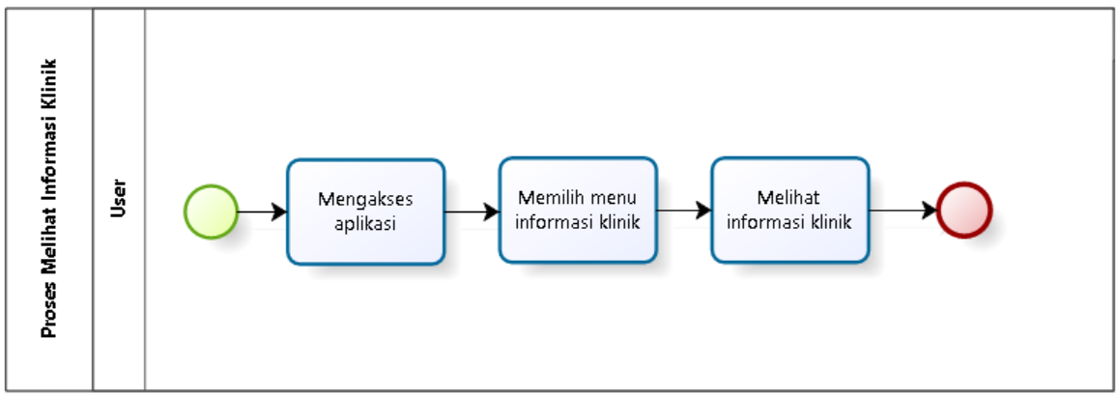

**Gambar 10 Business Process Melihat Informasi Klinik**

#### 2.1.2.10 Business Process Membuat Pengingat Obat

Setelah berkonsultasi di Klinik Del, mahasiswa dan staf dapat membuat pengingat obat untuk memfasilitasi proses penyembuhan setelah menerima resep obat. Mereka dapat mengakses menu pengingat obat di aplikasi dan memilih opsi "Tambahkan Pengingat Obat". Aplikasi akan menampilkan formulir yang harus diisi oleh mahasiswa dan staf, termasuk nama obat, jadwal konsumsi, dan durasi penggunaan obat. Setelah mengisi formulir, mereka akan menekan tombol "Simpan", dan pengingat obat akan diatur sesuai dengan jadwal minum yang telah ditentukan. Business process user membuat pengingat obat dapat dilihat pada Gambar 11.

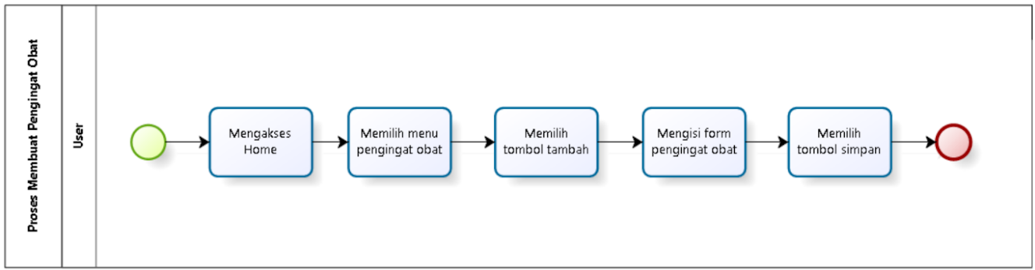

**Gambar 11 Business Process Membuat Pengingat Obat**

#### 2.1.2.11 Business Process Melihat Riwayat Sakit

User yang ingin melihat riwayat sakit yang pernah diderita dan ditangani oleh klinik dapat dilakukan dengan mengakses aplikasi terlebih dahulu. Kemudian memilih menu riwayat dan melihat riwayat penyakit yang pernah di. Business process user melihat riwayat sakit dapat dilihat pada Gambar 12.

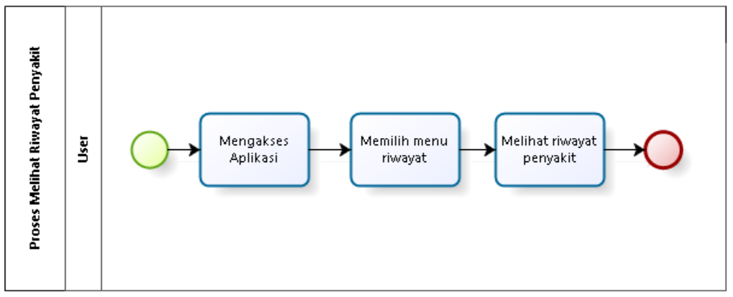

**Gambar 12 Business Process Melihat Riwayat Sakit**

#### 2.1.2.12 Business Process Melihat Notifikasi Izin Sakit

Proses bisnis ini menunjukkan staff keasramaan melihat notifikasi sakit mahasiswa dalam aplikasi. Laporan sakit mahasiswa yang dibuat klinik akan dibuat menjadi surat sakit dan dikirimkan kepada staff keasramaan melalui fitur notifikasi. Untuk dapat melihat surat sakit mahasiswa, staff keasramaan harus mengakses aplikasi terlebih dahulu kemudian memilih menu notifikasi. Dalam halaman notifikasi, staff keasramaan dapat melihat pemberitahuan surat sakit mahasiswa. Business process melihat notifikasi izin sakit dapat dilihat pada Gambar 13.

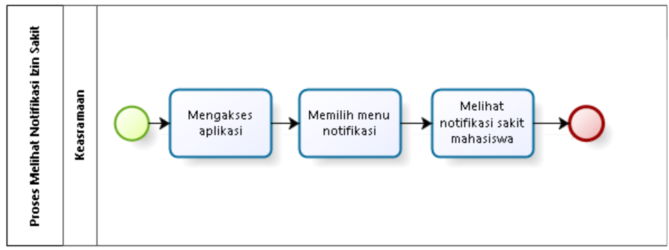

**Gambar 13 Business Process Melihat Notifikasi Izin Sakit**

#### 2.1.2.13 Business Process Terima Janji Temu

Proses bisnis ini menunjukkan staff klinik menerima janji temu yang sudah dibuat oleh user. Staff klinik mengakses website terlebih dahulu kemudian melakukan login dengan akun yang sudah didaftarkan. Setelah masuk kedalam website, staff klinik berada dalam halaman home dan memilih menu konsultasi/janji temu. Kemudian staff klinik melihat daftar konsultasi/janji temu yang telah dibuat user. Janij temu yang sudah dibuat dapat disetujui jika dokter dalam klinik tersedia dan bisa melayani user. Staff klinik menyetujui janji temu user dengan menekan tombol approve.

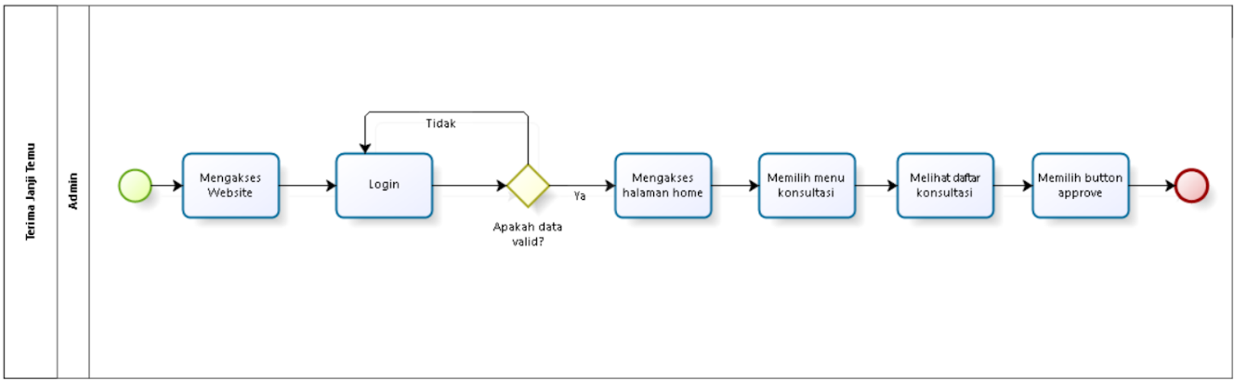

**Gambar 14 Business Process Terima Janji Temu**

#### 2.1.2.14 Business Process Tolak Janji Temu

Proses bisnis ini menunjukkan Staff klinik menolak janji temu yang sudah dibuat oleh user. Staff klinik mengakses website terlebih dahulu kemudian melakukan login dengan akun yang sudah didaftarkan. Setelah masuk kedalam website, staff klinik berada dalam halaman home dan memilih menu konsultasi/janji temu. Kemudian staff klinik melihat daftar konsultasi/janji temu yang telah dibuat user. Janij temu yang sudah dibuat dapat ditolak jika dokter dalam klinik tidak tersedia dan tidak memungkinkan untuk bisa melayani user. Staff klinik menolak janji temu user dengan menekan tombol decline.

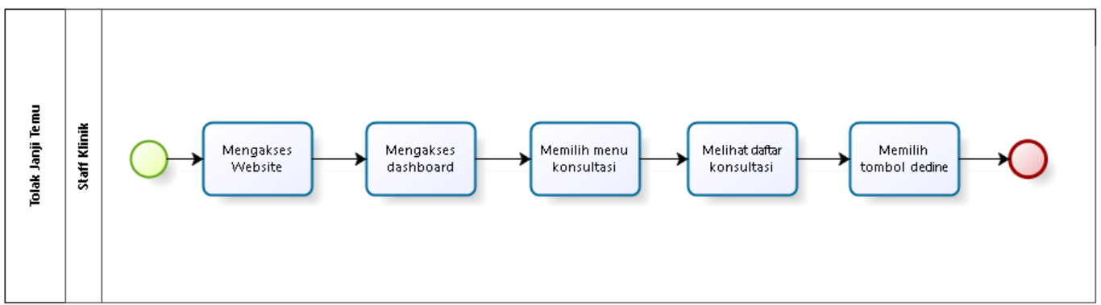

**Gambar 15 Business Process Tolak Janji Temu**

#### 2.1.2.15 Business Process Membuat Laporan

Proses bisnis ini menunjukkan pembuatan laporan pasien dalam aplikasi klinik. Staff dalam klinik terdiri dari seorang dokter dan seorang suster. Laporan pertama kali dibuat oleh suster dengan mengakses website terlebih dahulu. Kemudian suster memilih nurse report dan memilih tombol add pada website. Setelah itu laporan akan diisi sesuai dengan kondisi pasien dan klik tombol simpan. Ketika suster sudah menyimpan laporan kondisi pasien, laporan akan lanjut diisi oleh dokter di bagian doctor’s report. Setelah itu dokter mengklik tombol simpan. Business process staff klinik membuat laporan dapat dilihat pada Gambar 16.

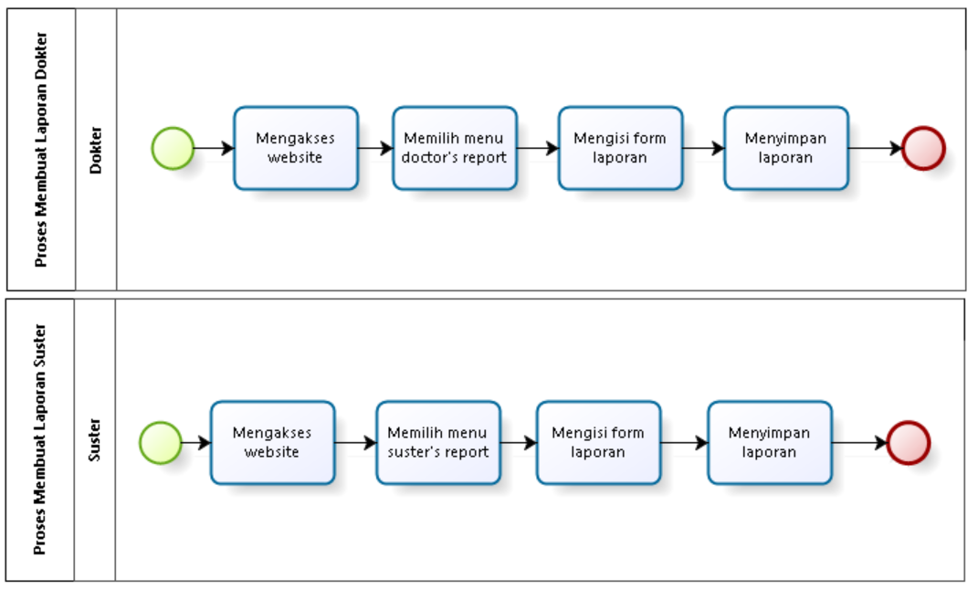

**Gambar 16 Business Process Membuat Laporan**

#### 2.1.2.16 Business Process Mengedit Laporan

Proses bisnis ini menunjukkan staff klinik dalam mengedit laporan. Untuk dapat memperbarui laporan pasien, staff klinik harus mengakses aplikasi terlebih dahulu. Kemudian memilih doctors report atau nurse report sesuai dengan role yang dimiliki. Setelah itu memilih data pasien dan mengklik edit. Staff klinik dapat mengedit data laporan pasien dan mengklik tombol simpan. Business process staff klinik memperbarui laporan dapat dilihat pada Gambar 17.

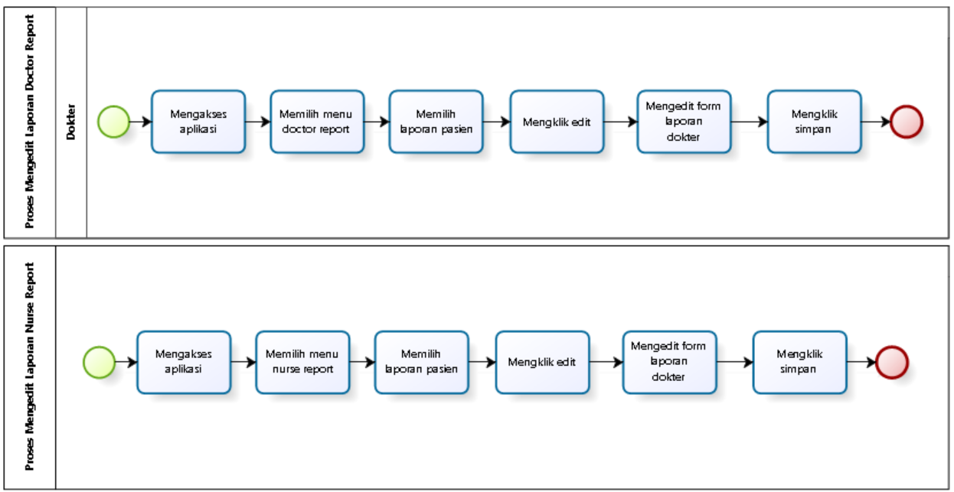

**Gambar 17 Business Process Mengedit Laporan**

#### 2.1.2.17 Business Process Membuat Data Obat

Proses bisnis ini menunjukkan staff klinik membuat data obat dalam website klinik Del. Staff klinik mengakses website terlebih dahulu dengan melakukan login dengan akun yang sudah didaftarkan. Setelah masuk kedalam website, staff klinik berada dalam halaman home dan memilih menu data obat. Kemudian staff klinik mengklik tambah obat dan mengisi form obat. Setelah itu staff klinik dapat menyimpan obat dengan mengklik tambah produk baru.  Business process membuat data obat dapat dilihat pada Gambar 18.

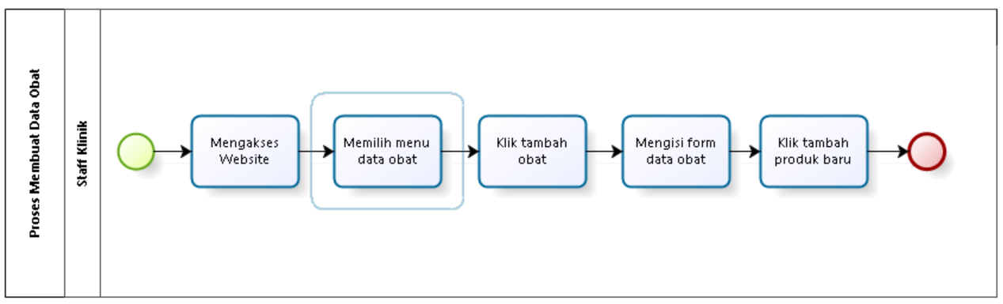

**Gambar 18 Business Process Membuat Data Obat**

#### 2.1.2.18 Business Process Memperbarui Data Obat

Proses bisnis ini menunjukkan staff klinik memperbarui data obat dalam website klinik Del. Untuk memperbarui data obat, staff klinik mengakses website terlebih dahulu kemudian memilih menu data obat dan memilih tombol edit. Form obat yang ditampilkan dapat diperbarui dengan mengganti isi dari data obat. Setelah itu staff klinik dapat mengklik tombol update medicine. Business process staff klinik memperbarui data obat dapat dilihat pada Gambar 19.

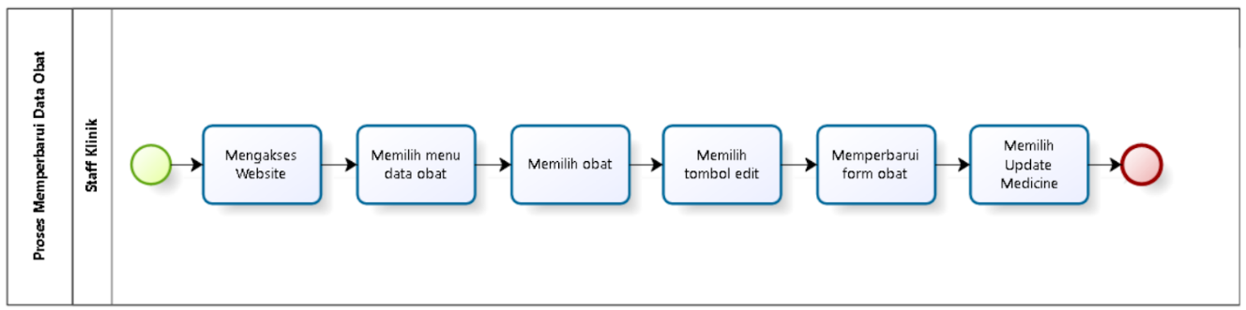

**Gambar 19 Business Process Memperbarui Data Obat**

#### 2.1.2.19 Business Process Menghapus Data Obat

Proses bisnis ini menunjukkan staff klinik menghapus data obat dalam website klinik Del. Untuk dapat menghapus data obat staff klinik harus mengakses website terlebih dahulu, kemudian memilih menu data obat dan memilih obat yang akan dihapus. Setelah itu klik delete pada obat. Business process staff klinik menghapus data obat dapat dilihat pada Gambar 20.

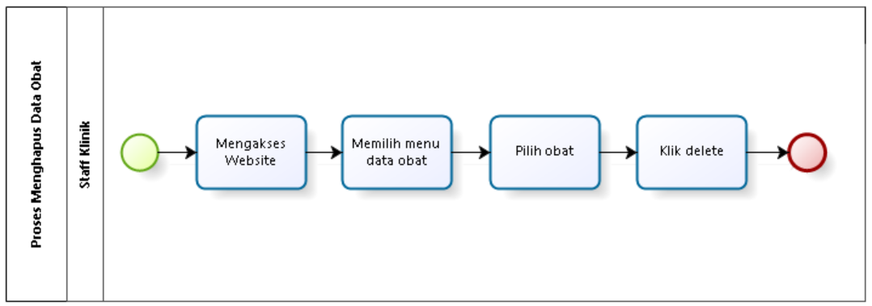

**Gambar 20 Business Process Menghapus Data Obat**

#### 2.1.2.20 Business Process Memperbarui Profil

Proses bisnis ini menunjukkan staff klinik dalam memperbarui profil yang berisi data diri dalam website klinik Del. Untuk dapat memperbarui profil, staff klinik harus mengakses website terlebih dahulu, kemudian memilih profil dan mengklik edit. Setelah itu, staff klinik dapat memperbarui profil. Business process staff klinik memperbarui profil dapat dilihat pada Gambar 21.

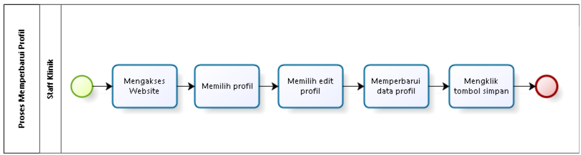

**Gambar 21 Business Process Memperbarui Profil**

#### 2.1.2.21 Business Process Menghapus Profil

Proses bisnis ini menunjukkan staff klinik dalam menghapus profil yang berisi data diri dalam website klinik Del. Staff klinik harus mengakses website terlebih dahulu, kemudian memilih menu profil dan mengklik *delete profil*. Business process staff klinik menghapus profil dapat dilihat pada Gambar 22.

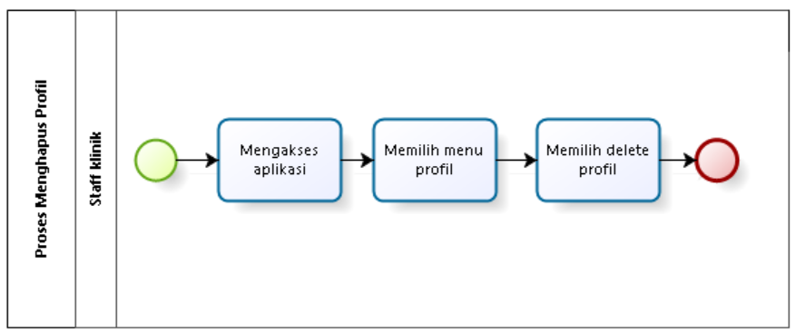

**Gambar 22 Business Process Menghapus Profil**

#### 2.1.2.22 Business Process Membuat Informasi Klinik

Proses bisnis ini menunjukkan staff klinik membuat informasi klinik dalam website klinik Del. Untuk dapat membuat informasi umum terkait klinik del, staff klinik harus mengakses website terlebih dahulu kemudian memilih menu informasi klinik. Setelah itu staff klinik dapat mengklik *add* untuk menambahkan informasi klinik. Kemudian mengisi form informasi klinik dan mengklik tombol save untuk menyimpannya. Business process staff klinik membuat informasi klinik dapat dilihat pada Gambar 23.

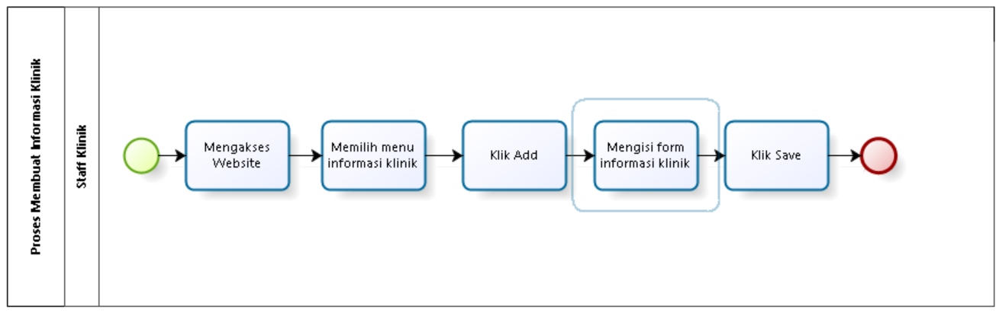

**Gambar 23 Business Process Membuat Informasi Klinik**

#### 2.1.2.23 Business Process Melihat Informasi Klinik

Proses bisnis ini menunjukkan staff klinik melihat informasi klinik dalam website klinik Del. Untuk dapat melihat informasi klinik, staff klinik dapat mengakses website terlebih dahulu kemudian Business process staff klinik melihat informasi klinik dapat dilihat pada Gambar 24.

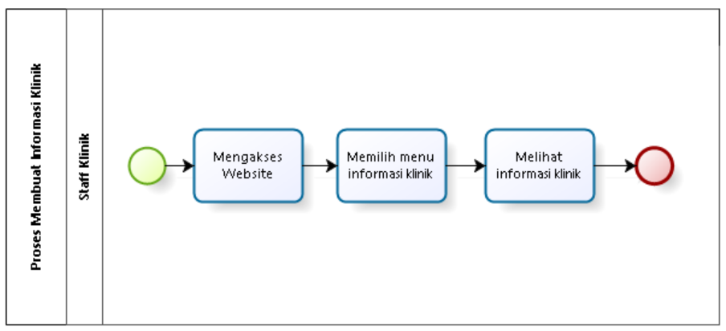

**Gambar 24 Business Process Melihat Informasi Klinik**

#### 2.1.2.24 Business Process Memperbarui Informasi Klinik

Proses bisnis ini menunjukkan staff klinik memperbarui informasi klinik dalam website klinik Del. Untuk dapat memperbarui informasi klinik, staff klinik harus mengakses website terlebih dahulu, kemudian memilih menu informasi klinik dan klik edit. Setelah itu staff klinik dapat memperbarui informasi klinik. Business process staff klinik memperbarui informasi klinik dapat dilihat pada Gambar 25.

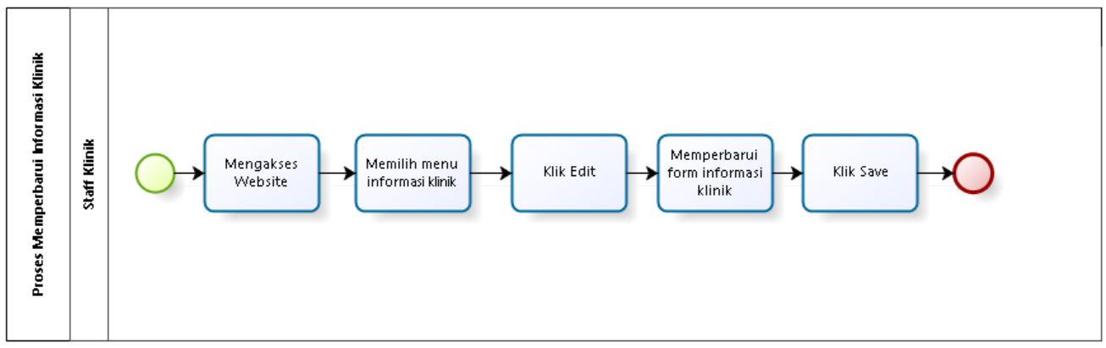

**Gambar 25 Business Process Memperbarui Informasi Klinik**

## 2.2 Fungsi Utama

Pada sub bab ini akan dijelaskan fungsi-fungsi utama dari sistem yang akan diberikan kepada pengguna Aplikasi Klinik Del antara lain:

1. Fungsi Registrasi

Fungsi ini digunakan oleh mahasiswa dan staf untuk membuat akun.

1. Fungsi Login

Fungsi ini digunakan oleh user untuk mengakses aplikasi dengan menggunakan akun yang sudah terdaftar.

1. Fungsi Logout

Fungsi ini digunakan oleh user untuk keluar dari aplikasi

1. Fungsi Memperbarui Profil

Fungsi ini digunakan oleh user untuk memperbarui profil yang sudah terbuat otomatis ketika mendaftarkan akun.

1. Fungsi Melihat Profil

Fungsi ini digunakan oleh user untuk melihat profil yang sudah dibuat.

1. Fungsi Membuat Janji Temu

Fungsi ini digunakan oleh mahasiswa dan staff yang ingin melakukan janji temu dengan dokter untuk melakukan konsultasi mengenai keluhan sakit yang diderita.

1. Fungsi Melihat Janji Temu

Fungsi ini digunakan oleh user untuk melihat janji temu yang sudah dibuat.

1. Fungsi Melihat Artikel

Fungsi ini digunakan oleh user untuk melihat artikel dalam aplikasi.

1. Fungsi Melihat Informasi Klinik

Fungsi ini digunakan oleh user untuk melihat informasi umum yang ada di dalam klinik.

1. Fungsi Mengelola Pengingat Obat

Fungsi ini digunakan oleh user untuk membuat, mengedit dan menghapus pengingat konsumsi obat.

1. Fungsi Melihat Riwayat Penyakit

Fungsi ini digunakan oleh user untuk melihat riwayat penyakit yang pernah diajukan ke klinik.

1. Fungsi Melihat Notifikasi Izin Sakit

Fungsi ini digunakan oleh staff klinik klinik untuk memberikan notifikasi terkait surat sakit mahasiswa.

1. Fungsi Terima Janji Temu

Fungsi ini digunakan oleh staff klinik untuk menerima janji temu yang telah dibuat pasien dalam aplikasi klinik del.

1. Fungsi Tolak Janji Temu

Fungsi ini digunakan oleh staff klinik untuk menolak janji temu yang telah dibuat pasien dalam aplikasi klinik del.

1. Fungsi Mengelola Laporan

Fungsi ini digunakan oleh staff klinik untuk membuat, mengedit dan menghapus laporan pasien dalam website klinik del.

1. Fungsi Mengelola Data Obat

Fungsi ini digunakan oleh staff klinik untuk membuat, mengedit dan menghapus data obat dalam website klinik del.

1. Fungsi Mengelola Artikel

Fungsi ini digunakan oleh staff klinik untuk membuat, mengedit dan menghapus artikel yang ada dalam klinik del.

1. Fungsi Mengelola Profil

Fungsi ini digunakan oleh staff klinik untuk membuat, mengedit dan menghapus profil dalam website klinik del.

1. Fungsi Mengelola Informasi Klinik

Fungsi ini digunakan oleh staff klinik untuk membuat, mengedit dan menghapus informasi umum seputar klinik del.

## 2.3 Kelompok dan Karakteristik Pengguna

Pada sub bab ini akan dijelaskan karakteristik pengguna yang terdapat dalam Aplikasi Mobile Klinik Del. Empat jenis pengguna untuk Aplikasi Mobile Klinik Del adalah :

1. Staff Klinik

Description of User : Perawat dan Dokter Klinik Del

Role : Staff klinik

Prerequisit : Staff klinik login terlebih dahulu dengan username dan password

Task description : Mengelola informasi Klinik Del, termasuk didalamnya menambahkan, menghapus, mengedit dan melihat dalam aplikasi.

1. Mahasiswa

Description of User : Mahasiswa IT Del

Role : Pengunjung

Prerequisit : Pengunjung login terlebih dahulu dengan username dan

password.

Task description : Pengunjung dapat membuat janji temu untuk melakukan pemeriksaan di klinik (daftar antrian online), melihat informasi seputar Klink Del dan artikel Kesehatan

1. Staff/Dosen

Description of User : Staff/DosenIT Del

Role : Pengunjung

Prerequisit : Pengunjung login terlebih dahulu dengan username dan

password.

Task description : Pengunjung dapat membuat janji temu untuk melakukan pemeriksaan di klinik (daftar antrian online), membeli obat, melihat informasi seputar Klink Del dan artikel Kesehatan

1. Keasramaan

Description of User : Keasramaan IT Del

Role : Pengunjung

Prerequisit : Pengunjung login terlebih dahulu dengan username dan

password.

Task description : Pengunjung dapat mendapatkan notifikasi terkait mahasiswa yang sakit, membuat janji temu untuk melakukan pemeriksaan di klinik (daftar antrian online), melihat informasi seputar Klink Del dan artikel kesehatan

## 2.4 Lingkungan

Pada bagian ini dijelaskan lingkungan sistem yang digunakan oleh tim *Developer* dalam pembangunan Aplikasi Klinik Del. Semua kebutuhan ini berguna agar aplikasi tersebut dapat berjalan (beroperasi) dengan baik. Spesifikasi minimal perangkat keras yang dibutuhkan dalam pengoperasian Aplikasi Klinik Del adalah :

1. Server
2. Processor : Intel(R) Core(TM) i7-11600H
3. RAM : 16 GB
4. Hard Disk :32 GB

2. Client

1. Processor :Intel Core i3-2350M CPU @2.30 GHz 2.30 GHz
2. RAM :4.00GB
3. Hard Disk : 32 GB

### 2.4.1 Pengembangan

Lingkungan pengembangan system/produk adalah pada tabel berikut :

**Tabel 5 Pengembangan**

|  |  |  |
| --- | --- | --- |
| Server | : | *Apache* |
| Database Engine | : | *My SQL* |
| Installed Software | : | *Goland, Postman, Visual Studio Code, XAMPP* |
| Operating System | : | *Windows 10* |
| Minimum Storage | : | 10 GB |

### 2.4.2 Pengujian

Spesifikasi minimal perangkat lunak yang digunakan dalam pengujian Aplikasi Klinik Del adalah sebagai berikut:

**Tabel 6 Pengujian**

|  |  |  |
| --- | --- | --- |
| Server | : | *Apache* |
| Database Engine | : | *My SQL* |
| Installed Software | : | *Postman, Visual Studio Code, XAMPP* |
| Operating System | : | *Windows 10* |
| Minimum Storage | : | 10 GB |

### 2.4.3 Pengoperasian

Spesifikasi minimal perangkat lunak yang digunakan dalam pengoperasian Aplikasi Klinik Del adalah sebagai berikut:

**Tabel 7 Pengoperasian**

|  |  |  |
| --- | --- | --- |
| Server | : | *Apache* |
| Database Engine | : | *My SQL* |
| Installed Software | : | *Postman, Visual Studio Code, XAMPP* |
| Operating System | : | *Windows 10* |
| Minimum Storage | : | 10 GB |

## 2.5 Batasan Desain dan Implementasi

Aplikasi ini hanya dapat diakses dengan baik melalui browser seperti *Microsoft Edge*, *Google Chrome*.Aplikasi Klinik Deldapat diakses oleh mahasiswa dan staff Institut Teknologi Del. Aplikasi bergantung pada jaringan, apabila jaringan bermasalah maka aplikasi tidak dapat diakses karena sistem ini berbasis *online*. Aplikasi mobile user dapat diakses menggunakan *handphone,* sedangkan website staff klinik dapat diakses menggunakan laptop.

# 3. Kebutuan Rinci

Pada bab ini menjelaskan mengenai kebutuhan antarmuka, baik antarmuka dengan sistem, antarmuka dengan pengguna, antarmuka dengan perangkat keras dan antarmuka dengan komunikasi.

## 3.1 Kebutuhan Antarmuka

Berikut penjelasan mengenai kebutuhan antarmuka yang dibutuhkan oleh Aplikasi Klinik Del

### 3.1.1 Antarmuka Pengguna

Perancangan Aplikasi Klinik Del Berbasis Mobile ini dikembangkan dalam bentuk aplikasi. Antarmuka pengguna diperlukan dalam pengeoperasian sistem yang akan dibangun. Perangkat lunak yang akan dikembangkan membantu interaksi dengan pengguna. Interaksi antara pengguna dengan sistem membutuhkan suatu alat untuk mentransformasikan masukan (i*nput*) dan keluaran (*output*) dari dan untuk pengguna. Perangkat tersebut adalah sebagai berikut.

**Tabel 8 Antarmuka Pengguna**

|  |  |  |
| --- | --- | --- |
| No. | Antarmuka Pengguna | Keterangan |
| 1. | Keyboard | Antarmuka keyboard digunakan untuk memasukkan data ke dalam sistem. |
| 2. | Mouse | Antarmuka mouse digunakan sebagai pointer untuk membantu kursor di layar monitor. |
| 3. | Monitor | Antarmuka monitor digunakan untuk melihat tampilan dari sistem informasi. |

Berikut tampilan *User Interface* dari sistem yang akan kami bangun dapat dilihat pada gambar berikut.

## 3.2 Screen Images

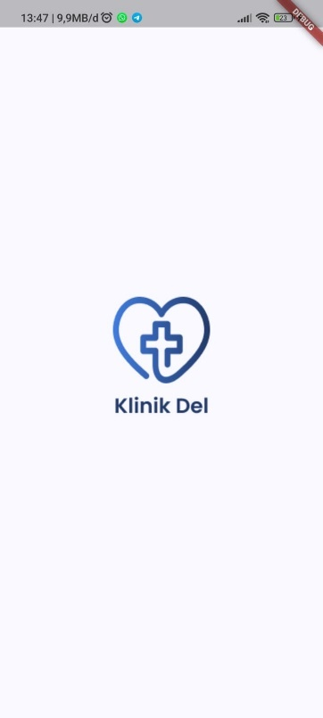

**Gambar 26 Tampilan Mobile Halaman Awal**

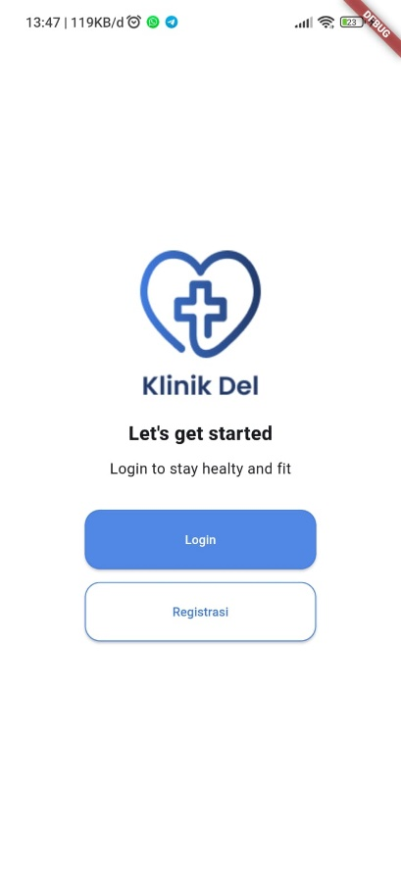

**Gambar 27 Tampilan Mobile Halaman Login dan Registrasi**

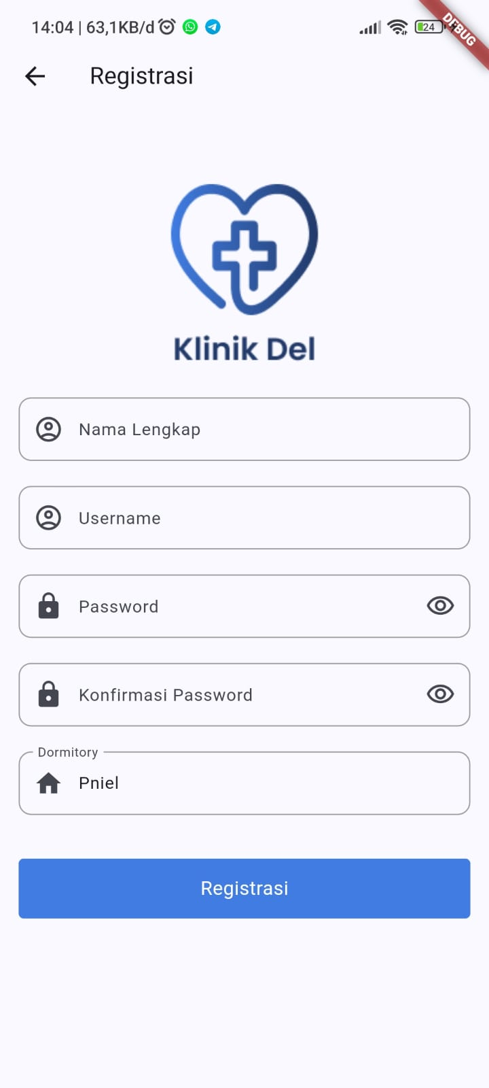

**Gambar 28 Tampilan Mobile Halaman Registrasi**

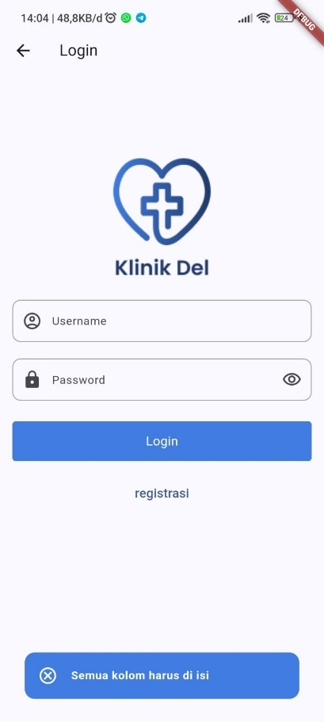

**Gambar 29 Tampilan Mobile Halaman Login**

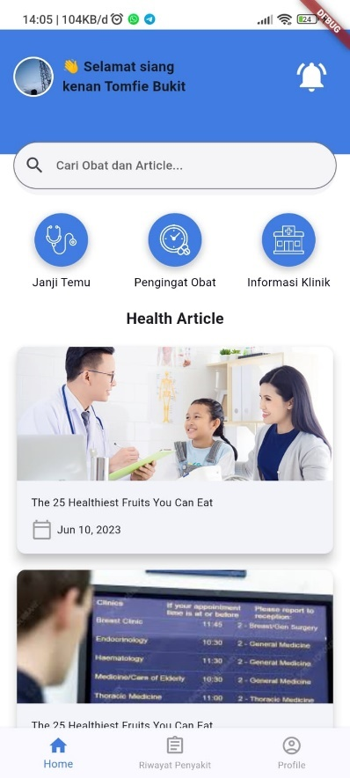

**Gambar 30 Tampilan Mobile Halaman Home**

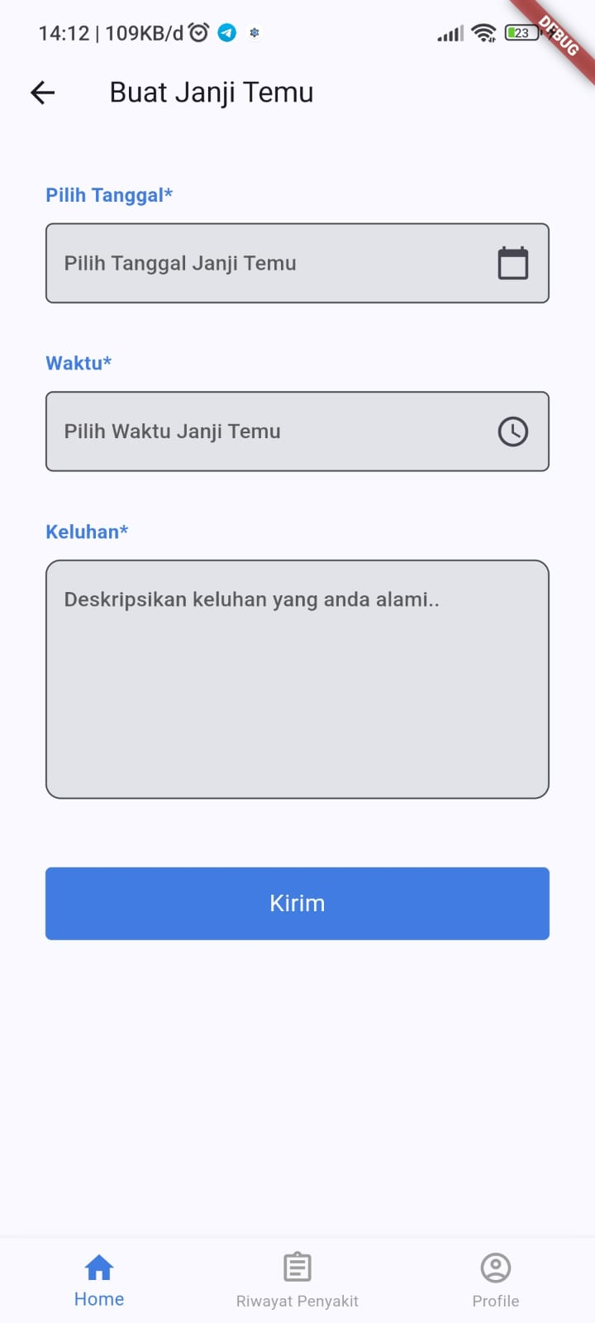

**Gambar 31 Tampilan Mobile Halaman Buat Janji Temu**

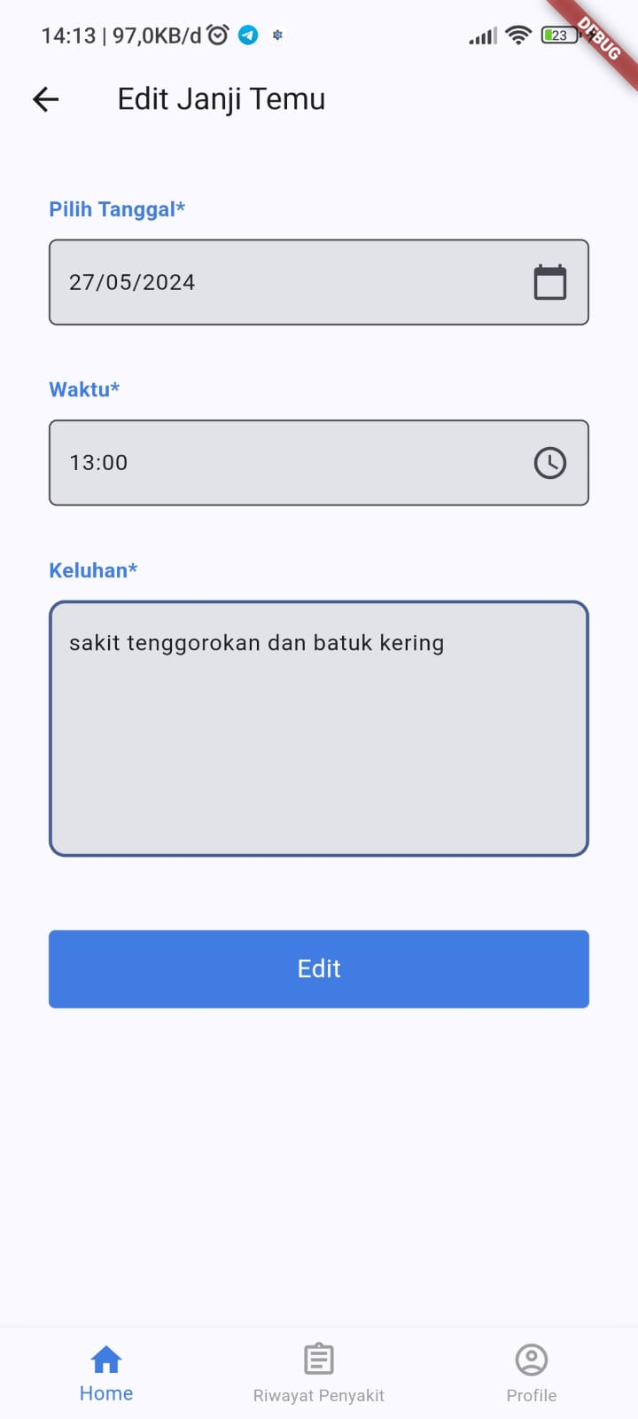

**Gambar 32 Tampilan Mobile Halaman Edit Janji Temu**

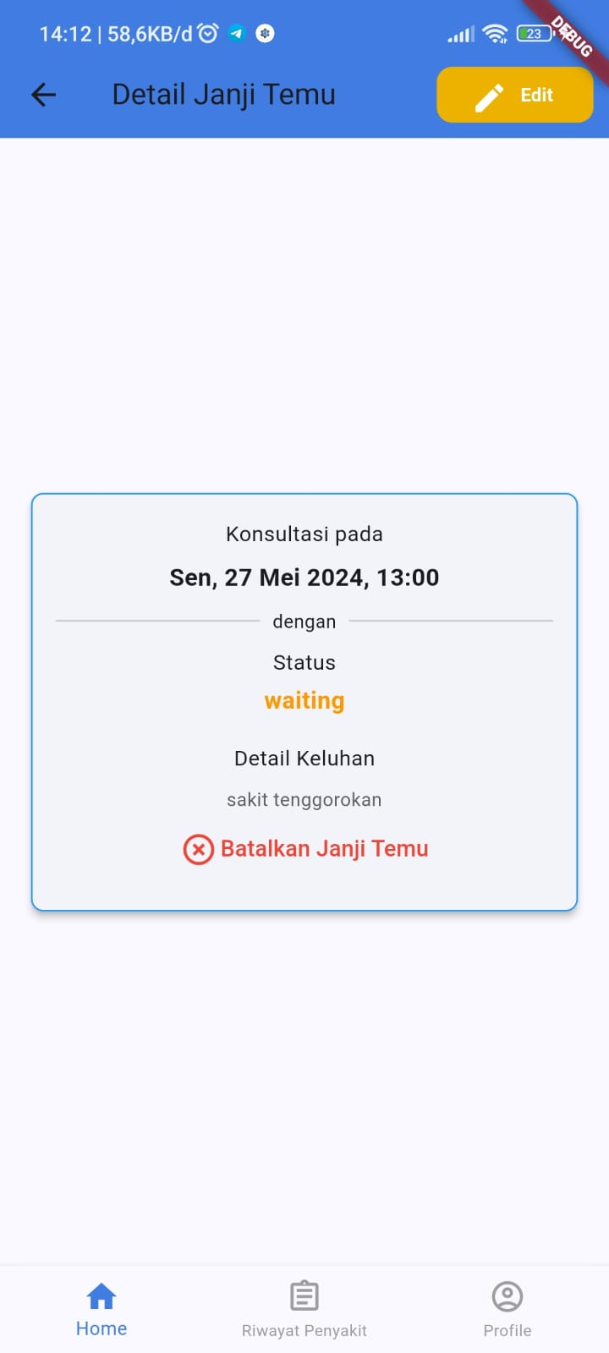

**Gambar 33 Tampilan Mobile Halaman Status Janji Temu**

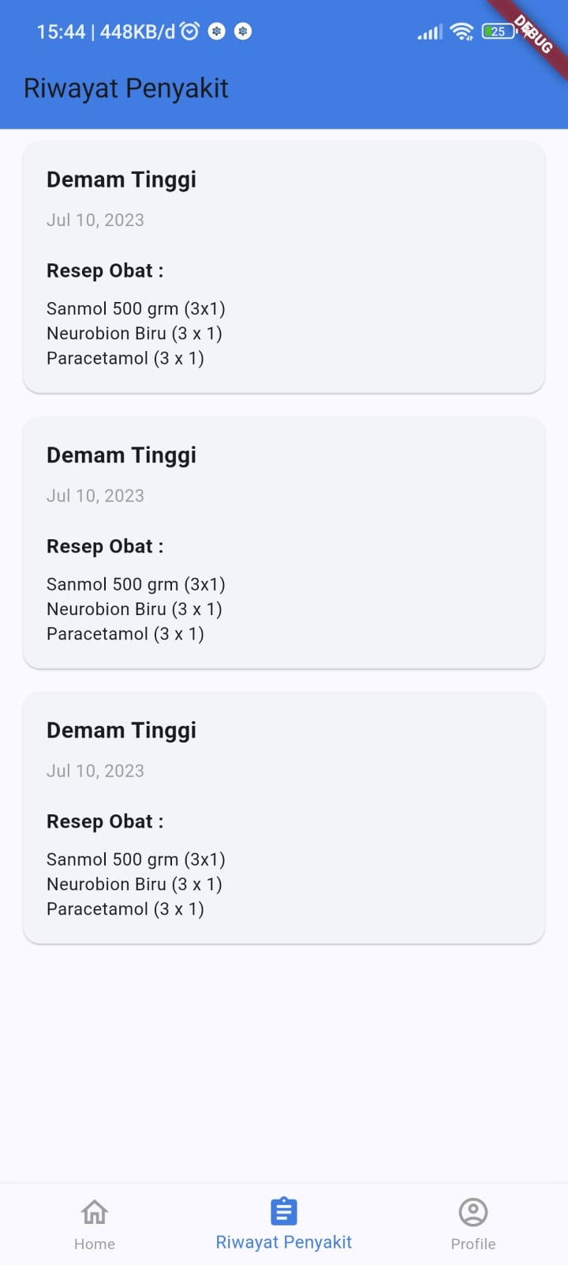

**Gambar 34 Tampilan Mobile Halaman Riwayat Sakit**

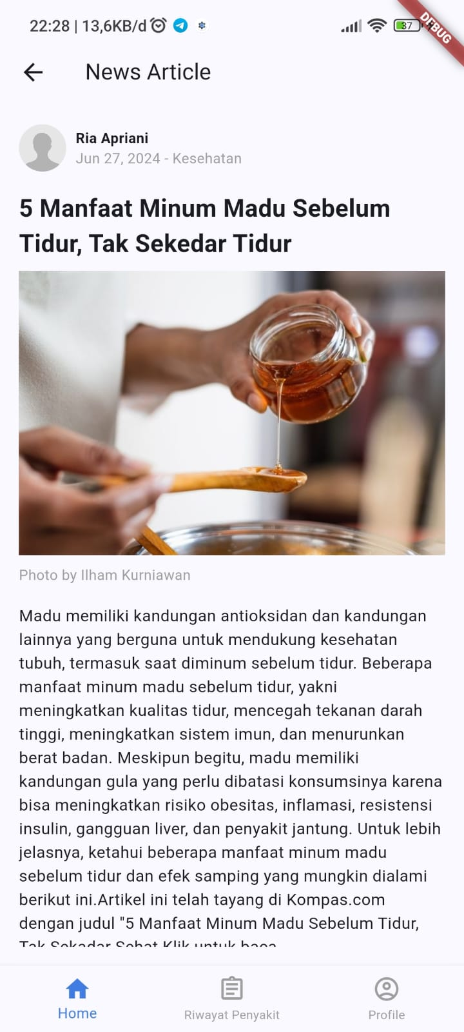

**Gambar 35 Tampilan Mobile Halaman Artikel**

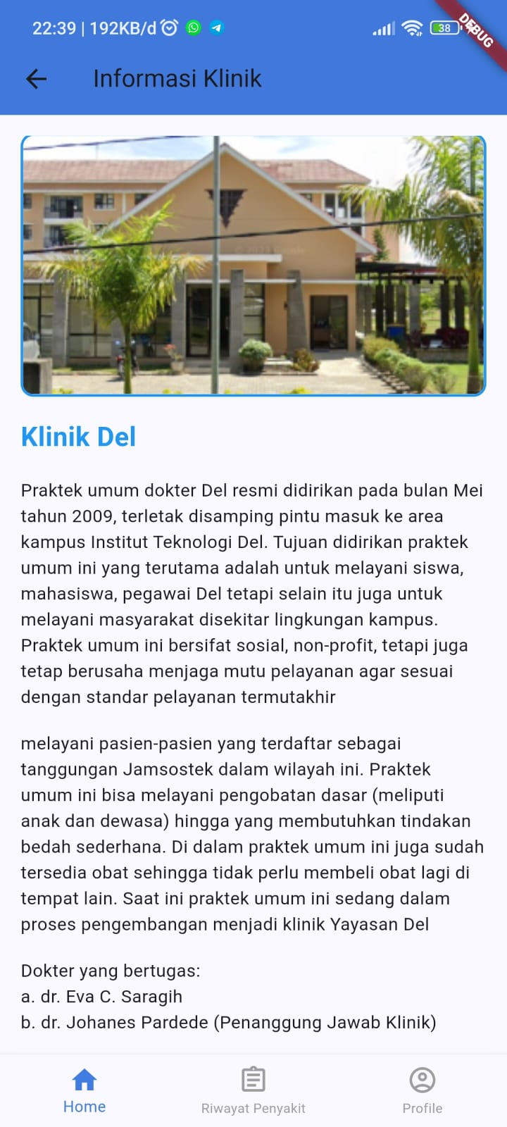

**Gambar 36 Tampilan Mobile Halaman Informasi Klinik**

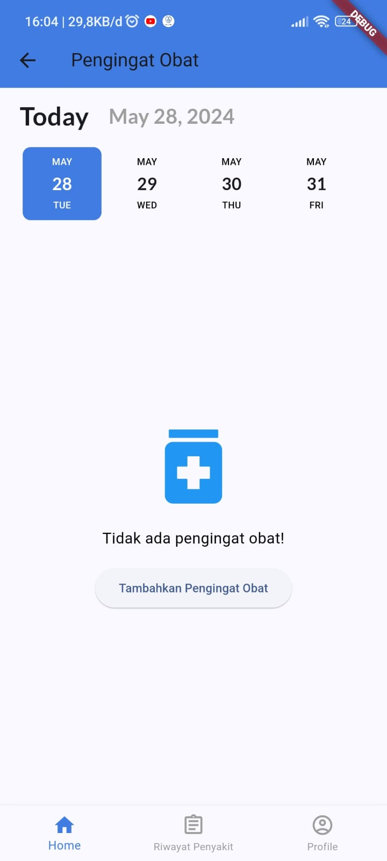

**Gambar 37 Tampilan Mobile Halaman Pengingat Obat**

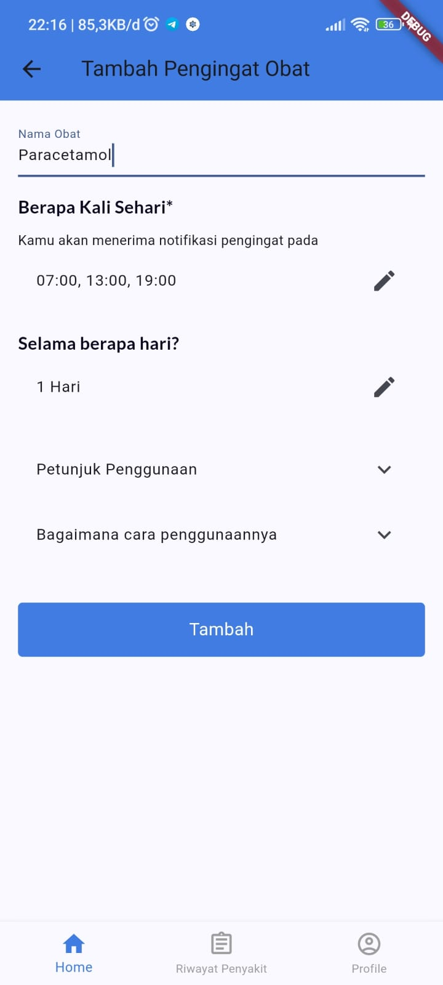

**Gambar 38 Tampilan Mobile Halaman Form Pengingat Obat**

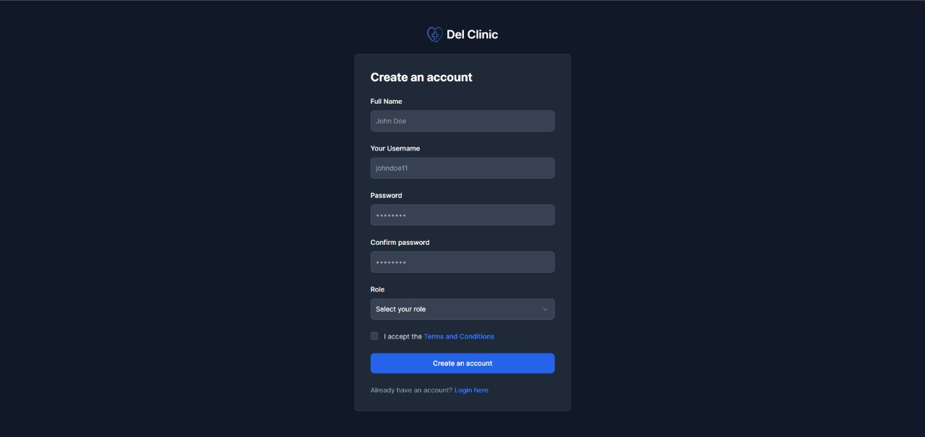

**Gambar 39 Tampilan Website Registrasi**

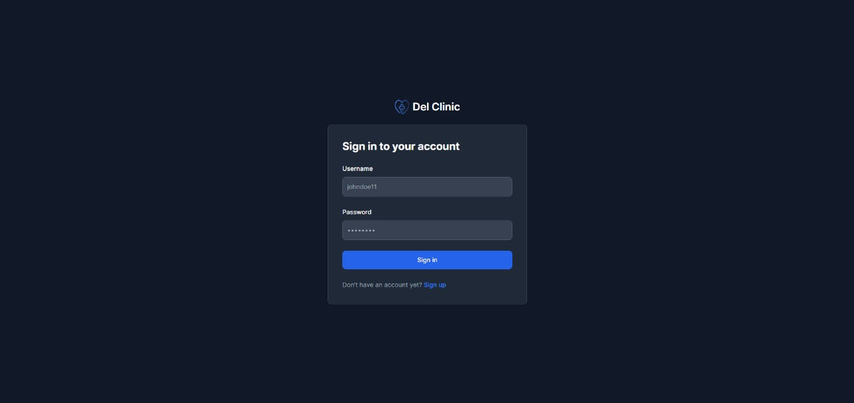

**Gambar 40 Tampilan Website Login**

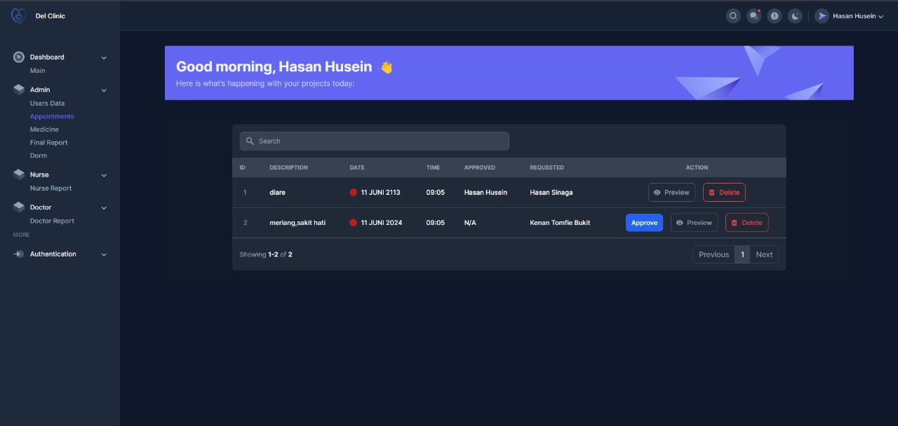

**Gambar 41 Tampilan Website Halaman Janji Temu**

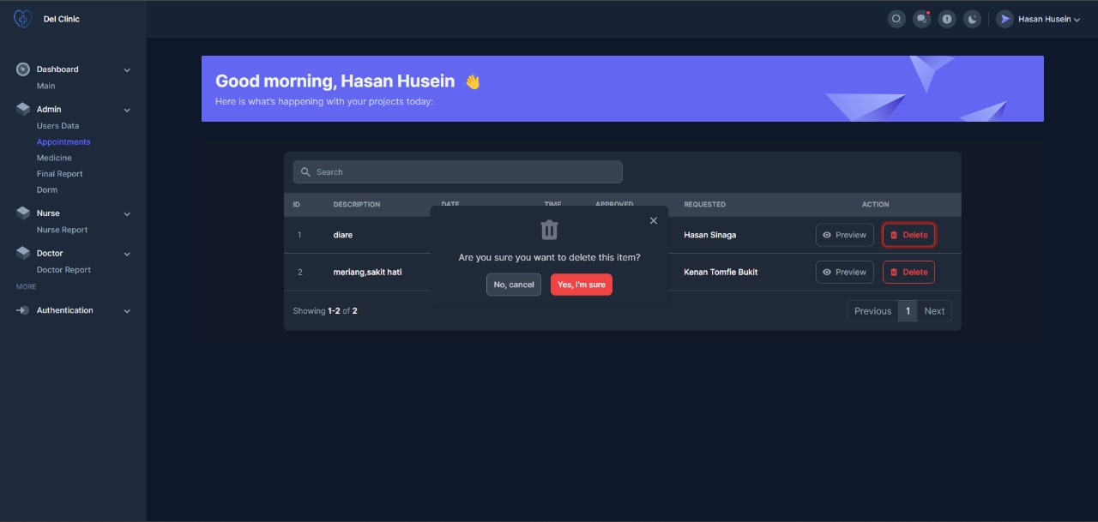

**Gambar 42 Tampilan Website Halaman Tolak Janji Temu**

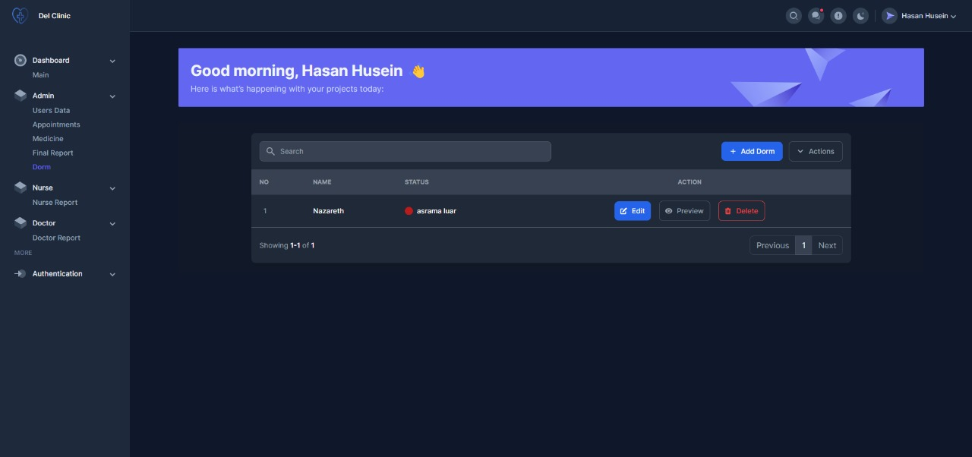

**Gambar 43 Tampilan Website Dorms**

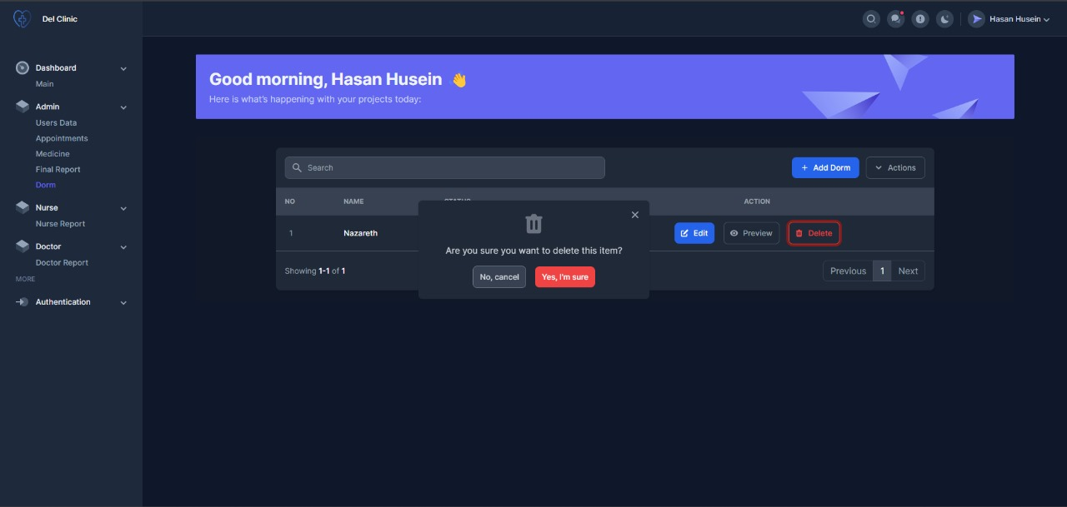

**Gambar 44 Tampilan Website Delete Dorms**

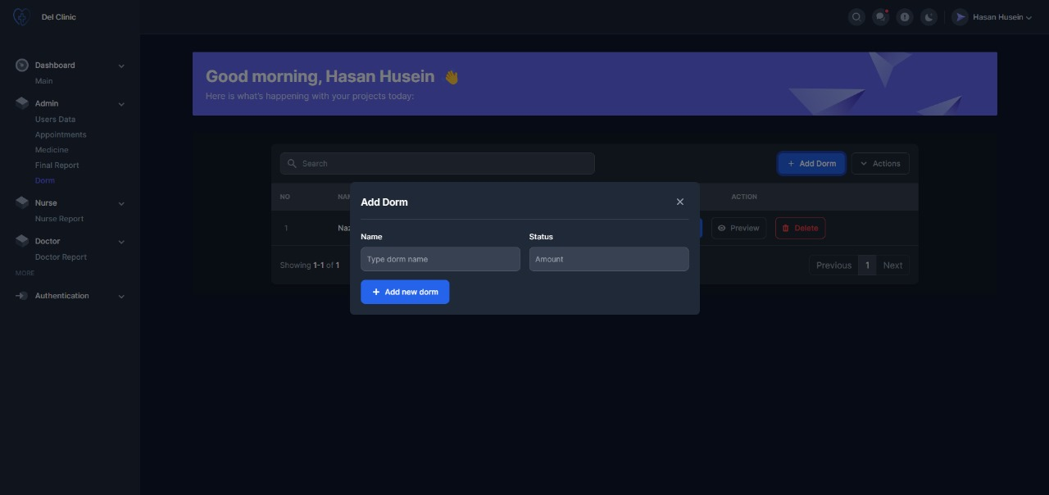

**Gambar 45 Tampilan Website Tambah Dorms**

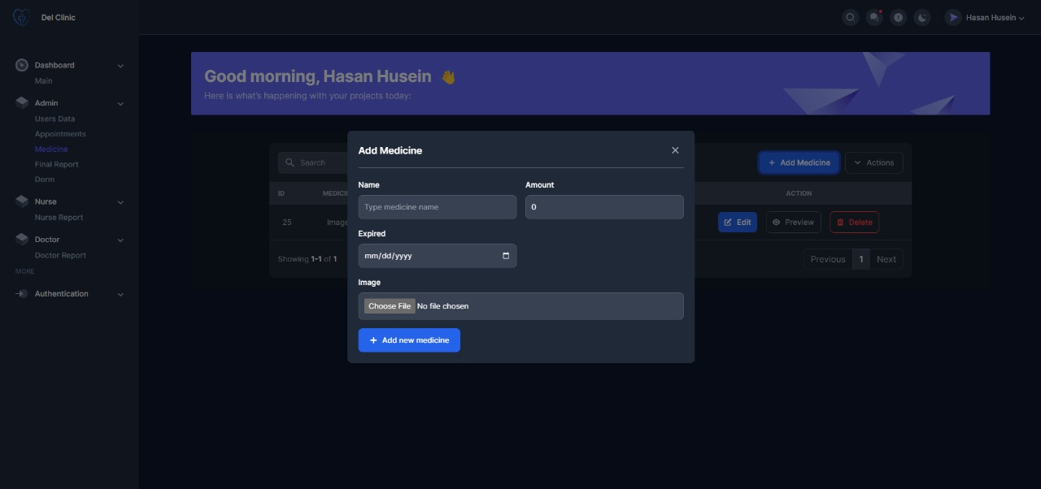

**Gambar 46 Tampilan Website Tambah Data Obat**

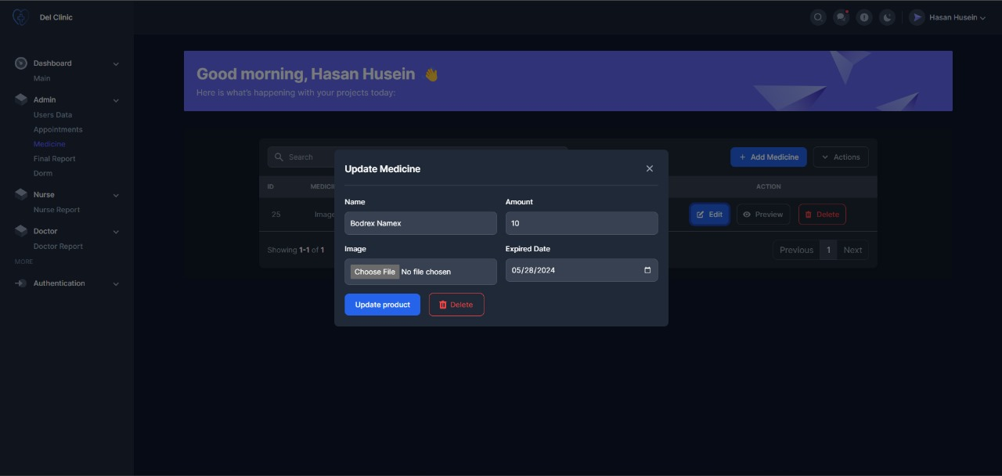

**Gambar 47 Tampilan Update Data Obat**

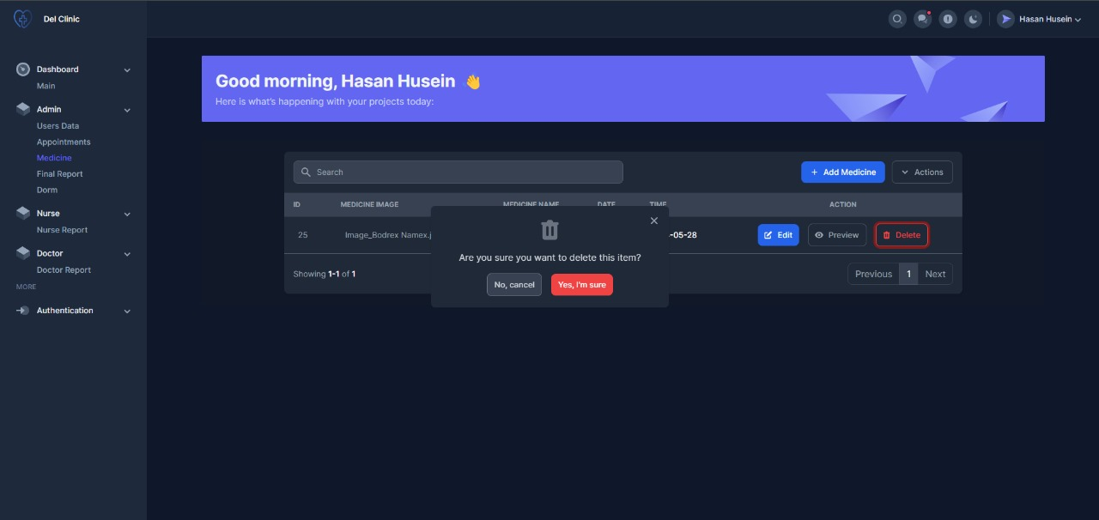

**Gambar 48 Tampilan Website Hapus Obat**

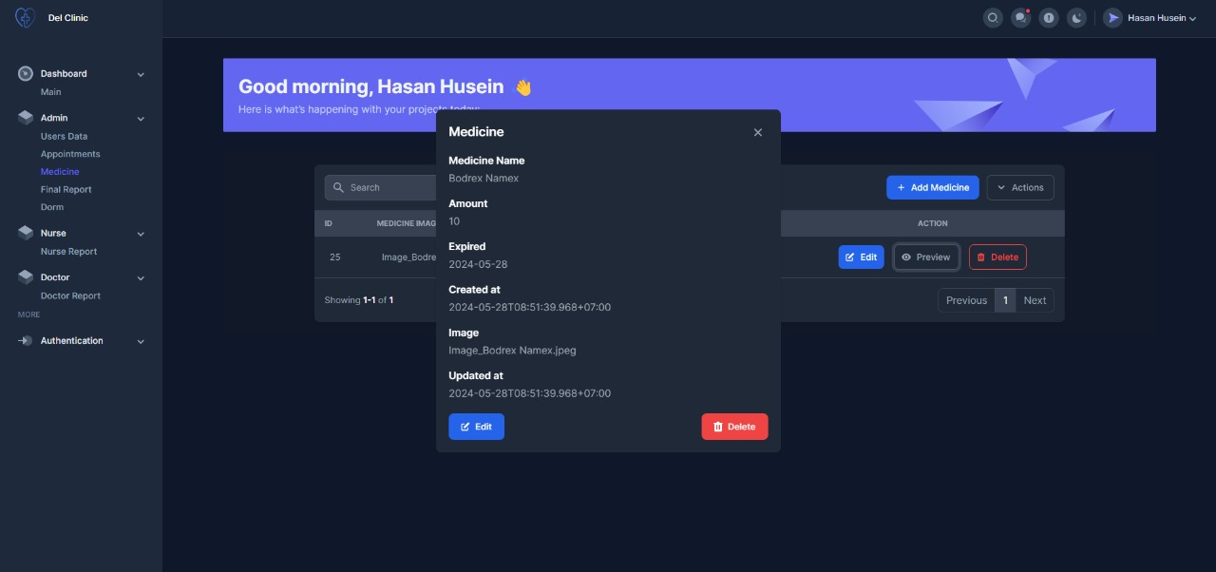

**Gambar 49 Tampilan Website Lihat Obat**

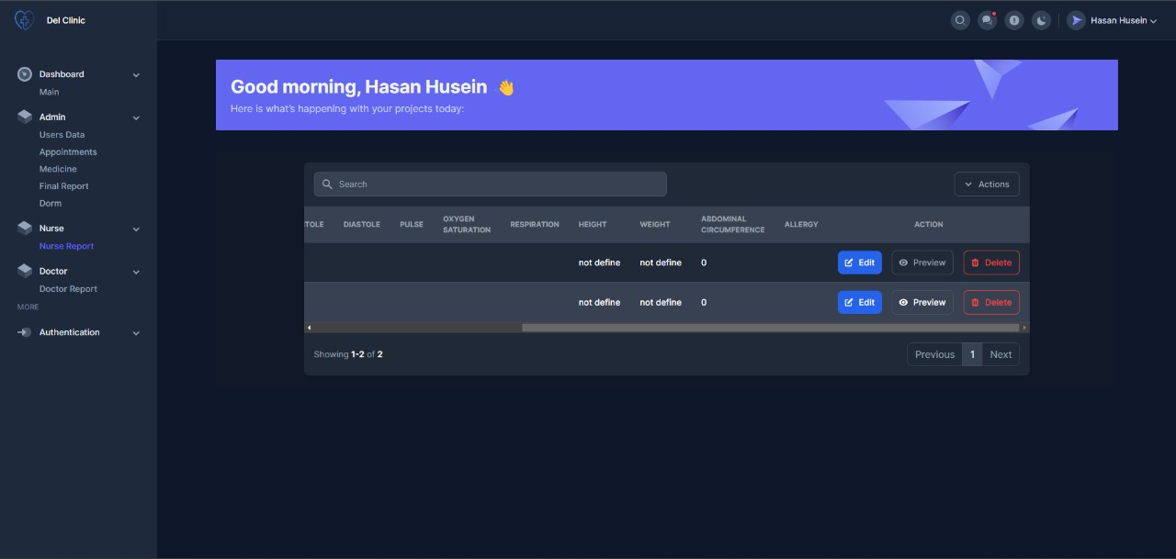

**Gambar 50 Tampilan Website Nurse Report**

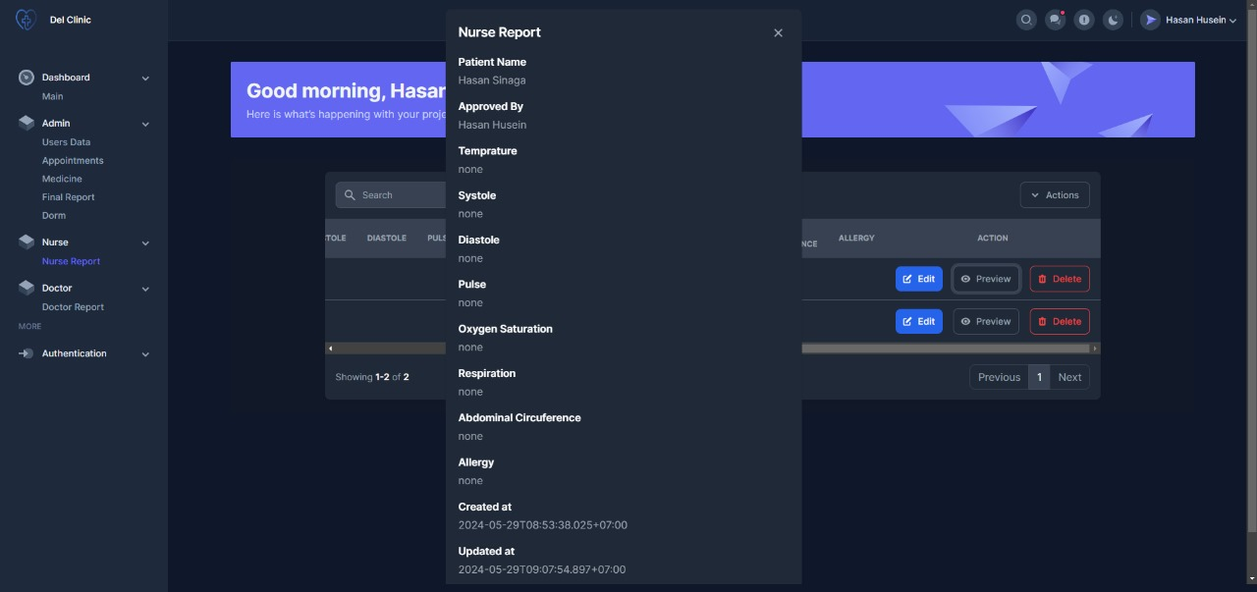

**Gambar 51 Tampilan Website Detail Nurse Report**

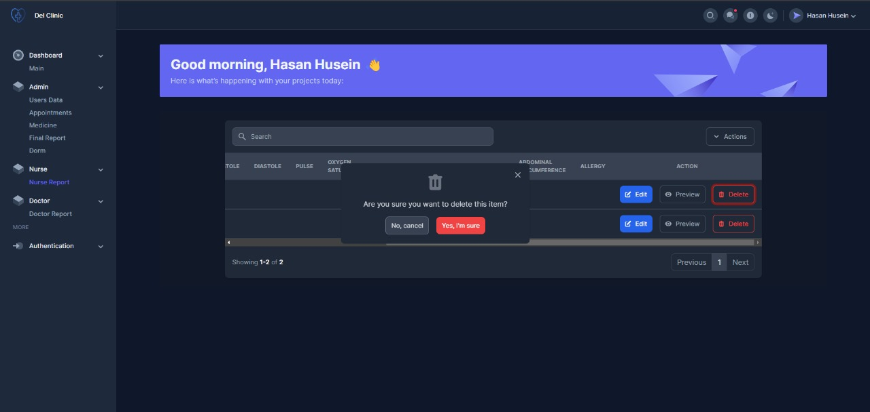

**Gambar 52 Tampilan Website Hapus Nurse Report**

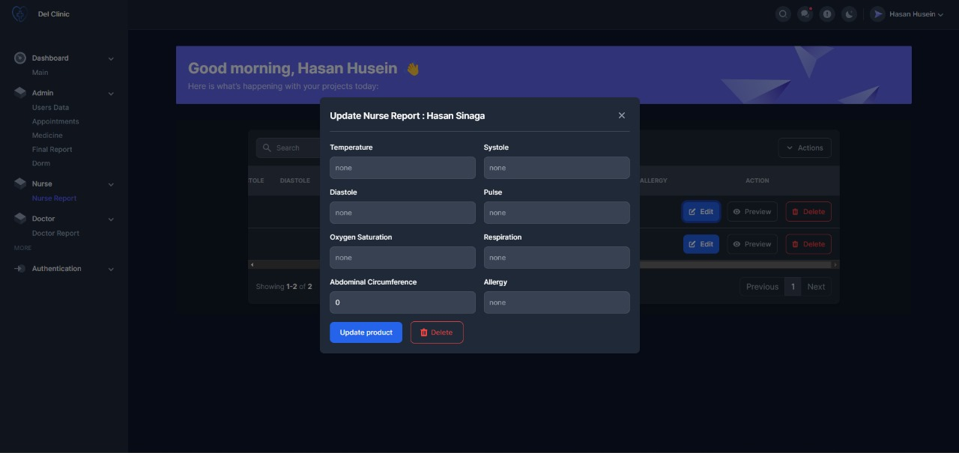

**Gambar 53 Tampilan Website Update Nurse Report**

### 3.2.1 Antarmuka Perangkat Keras

Antarmuka perangkat keras (*hardware interface*) memiliki fungsi untuk menjalankan sekumpulan perintah atau instruksi yang diberikan, dan mengeluarkan dalam bentuk informasi. Jadi, fungsi utama dari *hardware interface* adalah untuk menjalankan perangkat lunak (*software*). Yang termasuk ke dalam *hardware interface* adalah:

* + 1. Perangkat Masukan (*Input Device*)

Perangkat ini berfungsi untuk memasukkan data/instruksi ke dalam CPU computer sebagai perangkat pemroses komputer. *Input Device* yang digunakan dalam perangkat lunak ini adalah *keyboard, mouse* dan *touchpad.*

* + 1. Perangkat Pemroses (*Process Device*)

Perangkat ini berfungsi untuk memproses atau mengelola data oleh komputer. *Process Device* yang akan digunakan untuk mengembangkan perangkat lunak ini adalah:

1. Processor

Fungsi dari *processor* adalah untuk mengolah data secara digital.

1. RAM (*Random Access Memory*)

RAM digunakan sebagai media penyimpanan data.

* + 1. Perangkat Penyimpanan (*Storage Device*)

Perangkat ini berfungsi untuk menyimpan data-data yang digunakan dan diperlukan selama pembuatan aplikasi.

* + 1. Perangkat Keluaran

Perangkat yang digunakan untuk menampilkan keluaran (*output*) kepada pengguna adalah monitor.

### 3.2.2 Antarmuka Komunikasi

Antarmuka perangkat lunak adalah antarmuka berupa perangkat lunak yang dapat digunakan untuk sistem yang dibangun. Perangkat lunak yang dibutuhkan untuk berinteraksi dengan Aplikasi Klinik Del adalah browser seperti *Chrome, Microsoft Edge, debugger* dll.

Antarmuka perangkat lunak lainnya yang dibutuhkan dalam pembangunan sistem ini adalah sebagai berikut:

1. Word Processing : Word 2013
2. DBMS : SQL
3. Graphics : Bizagi
4. Browser : Google Chrome, Mozilla, Edge
5. Text Editor : Visual Studio Code
6. Operation System : Windows 10 / Windows 11
7. Database Application : MySQL

## 3.3 Spesifikasi Kebutuhan Fungsional

Deskripsi fungsional aplikasi digambarkan pada *usecase* diagram yang dapat dilihat pada gambar berikut.

### 3.3.1 Usecase Scenario

Pada subbab ini dijelaskan *usecase scenario* yang meliputi 28 *usecase*. *Usecase scenario* dibuat untuk mempermudah mengerti alur proses sistem yang akan dibangun.

1. *Usecase Scenario User* Registrasi (UC-01)

Fungsi registrasi digunakan oleh user untuk mendaftarkan akun dalam Aplikasi Klinik Del. Registrasi akun dibutuhkan agar user dapat masuk kedalam aplikasi dengan akun yang sudah dibuat. Berikut merupakan usecase scenario registrasi user yang terlampir pada Tabel 9.

**Tabel 9 Use Case Scenario User Registrasi**

|  |  |  |
| --- | --- | --- |
| Usecase ID Number | UC-01 | |
| Usecase Name | Registrasi User | |
| Brief Description | Usecase ini menggambarkan user mendaftarkan diri menjadi anggota klinik Del melalui aplikasi klinik Del | |
| Primary Actor | User | |
| Secondary Actor | - | |
| Pre-condition | User telah mengakses aplikasi klinik Del  User telah berada di menu registrasi | |
| Post-condition | User berhasil mendaftar ke dalam aplikasi klinik Del. | |
| Included Usecase | - | |
| Basic Flow of Events | Actor’s Action | System’s Response |
|  | 1. User mengakses aplikasi. |  |
|  | 2. menampilkan halaman *welcome* & *get started* |
| 3. user memilih tombol registrasi |  |
|  | 4. menampilkan form registrasi |
| 5. mengisi form registrasi dan menekan button registrasi |  |
|  | 6. sistem memvalidasi dan menampilkan form data diri |
| 7. user mengisi form data diri dan menekan button simpan |  |
|  | 8. sistem menampilkan notifikasi “Registrasi akun berhasil” |
| Alternative Flow of Events | **-** | |
| Extension Points | **-** | |

1. *Usecase Scenario* UserLogin (UC-02)

Fungsi login digunakan oleh user untuk masuk kedalam Aplikasi Klinik Del. User harus melakukan login terlebih dahulu agar bisa masuk kedalam aplikasi dan mengakses fungsi-fungsi yang ada. Berikut merupakan usecase scenario user login yang terlampir pada Tabel 10.

**Tabel 10 Use Case Scenario User Login**

|  |  |  |
| --- | --- | --- |
| Usecase ID Number | UC-02 | |
| Usecase Name | User Login | |
| Brief Description | Usecase ini menggambarkan bagaimana user mengakses sistem dan keluar dari aplikasi | |
| Primary Actor | User | |
| Secondary Actor | - | |
| Pre-condition | User terhubung ke jaringan komputer dan sudah membuka aplikasi klinik Del | |
| Post-condition | User berhasil masuk ke dalam aplikasi. | |
| Included Usecase | - | |
| Basic Flow of Events | Actor’s Action | System’s Response |
|  | 1. User mengakses aplikasi |  |
|  | 2. sistem menampilkan form login |
| 3. user mengisi form login dan menekan button login |  |
|  | 4. sitem melakukan validasi data user |
| Alternative Flow of Events | Jika username salah dan password benar, maka sistem akan menampilkan error  Jika username benar dan password benar, maka sistem akan menampilkan error  Jika username salah dan password salah, maka sistem akan menampilkan error | |
| Extension Points | **-** | |

1. *Usecase Scenario* User Logout (UC-03)

Fungsi logout digunakan oleh user untuk keluar dari Aplikasi Klinik Del. Berikut merupakan usecase scenario logout user yang terlampir pada Tabel 11.

**Tabel 11 Use Case Scenario User Logout**

|  |  |  |
| --- | --- | --- |
| Usecase ID Number | UC-03 | |
| Usecase Name | Logout | |
| Brief Description | Usecase ini menggambarkan bagaimana user keluar dari aplikasi | |
| Primary Actor | User | |
| Secondary Actor | - | |
| Pre-condition | User terhubung ke jaringan komputer dan sudah berada dalam aplikasi klinik Del | |
| Post-condition | User berhasil keluar dari aplikasi. | |
| Included Usecase | - | |
| Basic Flow of Events | Actor’s Action | System’s Response |
|  | 1. User memilih profil |  |
|  | 2. sistem menampilkan pilihan logout |
| 3. user memilih logout |  |
|  | 4. sistem menampilkan halaman login |
| Alternative Flow of Events | - | |
| Extension Points | **-** | |

1. *Usecase Scenario* User Memperbarui Profil (UC-04)

Fungsi memperbarui profil digunakan oleh user untuk memperbarui data profil user dalam Aplikasi Klinik Del. Berikut merupakan usecase scenario memperbarui profil user yang terlampir pada Tabel 12.

**Tabel 12 Use Case Scenario User Memperbarui Profil**

|  |  |  |
| --- | --- | --- |
| Usecase ID Number | UC-04 | |
| Usecase Name | Memperbarui Profil | |
| Brief Description | Usecase ini menggambarkan bagaimana user memperbarui data dalam profil | |
| Primary Actor | User | |
| Secondary Actor | - | |
| Pre-condition | User sudah membuka aplikasi klinik Del | |
| Post-condition | User berhasil mengedit profil. | |
| Included Usecase | - | |
| Basic Flow of Events | Actor’s Action | System’s Response |
|  | 1. User memilih menu profil |  |
|  | 2. sistem menampilkan halaman profil |
| 3. User memilih personal data |  |
|  | 4. sistem menampilkan data user |
| 5. user mengklik edit profil |  |
|  | 6. sistem menampilkan form profil |
|  | 7. user memperbarui data profil dan mengklik update |  |
|  |  | 8. sistem menampilkan profil data berhasil diperbarui |
| Alternative Flow of Events | - | |
| Extension Points | **-** | |

1. *Usecase Scenario* User Melihat Profil (UC-05)

Fungsi melihat profil digunakan oleh user untuk melihat profil diri dalam Aplikasi Klinik Del. Berikut merupakan usecase scenario melihat profil user yang terlampir pada Tabel 13.

**Tabel 13 Use Case Scenario Melihat Profil**

|  |  |  |
| --- | --- | --- |
| Usecase ID Number | UC-05 | |
| Usecase Name | Melihat Profil | |
| Brief Description | Usecase ini menggambarkan bagaimana user melihat profil user | |
| Primary Actor | User | |
| Secondary Actor | - | |
| Pre-condition | User sudah membuka aplikasi klinik Del | |
| Post-condition | User berhasil melihat profil. | |
| Included Usecase | - | |
| Basic Flow of Events | Actor’s Action | System’s Response |
|  | 1. User memilih menu profil |  |
|  | 2. sistem menampilkan halaman profil |
| 3. User meilhat personal data |  |
|  | 4. sistem menampilkan form data user |
| Alternative Flow of Events | - | |
| Extension Points | **-** | |

1. *Usecase Scenario* User Membuat Janji Temu (UC-06)

Fungsi membuat janji temu digunakan oleh user untuk membuat janji temu dalam Aplikasi Klinik Del. Berikut merupakan usecase scenario membuat janji temu yang terlampir pada Tabel 14.

**Tabel 14 Use Case Scenario User Membuat Janji Temu**

|  |  |  |
| --- | --- | --- |
| Usecase ID Number | UC-06 | |
| Usecase Name | Membuat Janji Temu | |
| Brief Description | Usecase ini menggambarkan bagaimana user membuat janji temu | |
| Primary Actor | User | |
| Secondary Actor | - | |
| Pre-condition | User sudah membuka aplikasi klinik Del | |
| Post-condition | User berhasil membuat janji temu. | |
| Included Usecase | - | |
| Basic Flow of Events | Actor’s Action | System’s Response |
|  | 1. User memilih menu janji temu |  |
|  | 2. sistem menampilkan form janji temu |
| 3. User memilih tombol buat janji temu |  |
|  | 4. sistem menampilkan form janji temu |
|  | 5. user mengisi data janji temu dan mengklik daftar |  |
|  |  | 6. sistem menampilkan success |
| Alternative Flow of Events | - | |
| Extension Points | **-** | |

1. *Usecase Scenario* User Melihat Janji Temu (UC-07)

Fungsi melihat janji temu digunakan oleh user untuk melihat janji temu yang telah dibuat user dalam Aplikasi Klinik Del. Berikut merupakan usecase scenario melihat janji temu yang terlampir pada Tabel 15.

**Tabel 15 Use Case Scenario User Melihat Janji Temu**

|  |  |  |
| --- | --- | --- |
| Usecase ID Number | UC-07 | |
| Usecase Name | Melihat Janji Temu | |
| Brief Description | Usecase ini menggambarkan bagaimana user melihat janji temu | |
| Primary Actor | User | |
| Secondary Actor | - | |
| Pre-condition | User sudah membuka aplikasi klinik Del | |
| Post-condition | User berhasil melihat janji temu. | |
| Included Usecase | - | |
| Basic Flow of Events | Actor’s Action | System’s Response |
|  | 1. User memilih menu janji temu |  |
|  | 2. sistem menampilkan daftar janji temu |
| 3. User memilih lihat detail |  |
|  |  | 4. sistem menampilkan detail janji temu |
| Alternative Flow of Events | - | |
| Extension Points | **-** | |

1. *Usecase Scenario* User Melihat Artikel (UC-08)

Fungsi melihat artikel digunakan oleh user untuk melihat artikel yang ada dalam Aplikasi Klinik Del. Berikut merupakan usecase scenario melihat artikel yang terlampir pada Tabel 16.

**Tabel 16 Use Case Scenario User Melihat Artikel**

|  |  |  |
| --- | --- | --- |
| Usecase ID Number | UC-08 | |
| Usecase Name | Melihat Artikel | |
| Brief Description | Usecase ini menggambarkan bagaimana user melihat artikel dalam aplikasi klinik del | |
| Primary Actor | User | |
| Secondary Actor | - | |
| Pre-condition | User sudah membuka aplikasi klinik Del | |
| Post-condition | User berhasil melihat artikel. | |
| Included Usecase | - | |
| Basic Flow of Events | Actor’s Action | System’s Response |
|  | 1. User memilih artikel pada home |  |
|  | 2. sistem menampilkan daftar artikel |
| 3. User memilih salah satu artikel |  |
|  | 4. Sistem menampilkan isi artikel |
| Alternative Flow of Events | - | |
| Extension Points | **-** | |

1. *Usecase Scenario* User Melihat Informasi Klinik (UC-09)

Fungsi melihat informasi klinik digunakan oleh user untuk melihat informasi umum klinik dalam Aplikasi Klinik Del. Berikut merupakan usecase scenario melihat informasi klinik yang terlampir pada Tabel 17.

**Tabel 17 Use Case Scenario Melihat Informasi Klinik**

|  |  |  |
| --- | --- | --- |
| Usecase ID Number | UC-09 | |
| Usecase Name | Melihat Informasi Klinik | |
| Brief Description | Usecase ini menggambarkan bagaimana user melihat informasi klinik | |
| Primary Actor | User | |
| Secondary Actor | - | |
| Pre-condition | User sudah membuka aplikasi klinik Del | |
| Post-condition | User berhasil melihat informasi klinik | |
| Included Usecase | - | |
| Basic Flow of Events | Actor’s Action | System’s Response |
| 1. User memilih informasi klinik del |  |
|  | 2. Sistem menampilkan halaman informasi klinik |
| Alternative flow of events | **-** | |
| Extension Points | **-** | |

1. *Usecase Scenario* User Melihat Riwayat Penyakit (UC-10)

Fungsi melihat riwayat penyakit digunakan oleh user untuk melihat riwayat penyakit yang pernah ditangani klinik Del. Berikut merupakan usecase scenario melihat riwayat penyakit yang terlampir pada Tabel 18.

**Tabel 18 Use Case Scenario User Melihat Riwayat Penyakit**

|  |  |  |
| --- | --- | --- |
| Usecase ID Number | UC-10 | |
| Usecase Name | Usecase Melihat Riwayat Penyakit | |
| Brief Description | Pada usecase ini user akan melihat riwayat penyakit pada aplikasi | |
| Primary Actor | User sudah membuka aplikasi klinik Del | |
| Secondary Actor | - | |
| Pre-condition | User berhasil melakukan login pada Aplikasi | |
| Post-condition | User berhasil melihat riwayat penyakit | |
| Included Usecase | - | |
| Basic Flow of Events | Actor’s action | System’s response |
| 1. User memilih menu riwayat penyakit |  |
|  | 2. Sistem menampilkan halaman riwayat penyakit |
| 3. User melihat riwayat penyakit |  |
| Alternative flow of events | **-** | |
| Extension Points | **-** | |

1. *Usecase Scenario* User Membuat Pengingat Obat (UC-11)

Fungsi membuat pengingat obat digunakan oleh user untuk mengingatkan minum obat. Berikut merupakan usecase scenario membuat pengingat obat yang terlampir pada Tabel 19.

**Tabel 19 Use Case Scenario User Membuat Pengingat Obat**

|  |  |  |
| --- | --- | --- |
| Usecase ID Number | UC-11 | |
| Usecase Name | Membuat Pengingat Obat | |
| Brief Description | Usecase ini menggambarkan bagaimana user membuat pengingat obat | |
| Primary Actor | User | |
| Secondary Actor | - | |
| Pre-condition | User sudah membuka aplikasi klinik Del | |
| Post-condition | User berhasil membuat pengingat obat pada Aplikasi | |
| Included Usecase | - | |
| Basic Flow of Events | Actor’s Action | System’s Response |
| 1. User memilih menu pengingat obat |  |
|  | 1. Sistem menampilkan halaman pengingat obat |
| 3..User memilih “Tambahkan pengingat obat” |  |
|  | 4.Sistem menampilkan form pengingat obat |
| 5.User mengisi form pengingat obat dan memilih tombol buat |  |
|  | 6.Sistem menampilkan pop up “Pengingat Obat berhasil ditambahkan” |
| Alternative Flow of Events | 5a. Jika user tidak mengisi nama obat, maka akan menampilkan pesan “nama obat harus diisi”  5b. Jika user tidak mengisi kolom frekuensi minum obat, maka akan menampilkan pesan “frekuensi minum obat harus diisi”  5c.Jika user tidak mengatur jam pengingat obat, maka akan menampilkan pesan “jam pengingat obat harus diisi”  5d.Jika user tidak mengatur notifikasi pengingat, maka akan menampilkan pesan “notifikasi pengingat harus diisi” | |
| Extension Points | **-** | |

1. *Usecase Scenario* User Melihat Pengingat Obat (UC-12)

Fungsi melihat pengingat obat digunakan oleh user untuk melihat pengingat obat yang telah dibuat. Berikut merupakan use case scenario melihat pengingat obat yang terlampir pada Tabel 20.

**Tabel 20 Use Case Scenario Melihat Pengingat Obat**

|  |  |  |
| --- | --- | --- |
| Use Case ID Number | UC-12 | |
| Use Case Name | Melihat Pengingat Obat | |
| Brief Description | Usecase ini menggambarkan bagaimana user melihat pengingat obat yang sudah dibuat sebelumnya | |
| Primary Actor | User | |
| Secondary Actor | - | |
| Pre-condition | User sudah membuka aplikasi klinik Del | |
| Post-condition | User berhasil melihat pengingat obat | |
| Included Usecase | - | |
| Basic Flow of Events | Actor’s Action | System’s Response |
|  | 1. User memilih pengingat obat |  |
|  | 1. Sistem menampilkan halaman pengingat obat |
| 1. User melihat pengingat obat yang sudah dibuat |  |
| Alternative Flow of Events | **-** | |
| Extension Points | **-** | |

1. *Usecase Scenario* Staff Keasramaan Melihat Notifikasi Izin Sakit (UC-13)

Fungsi melihat notifikasi izin sakit mahasiswa digunakan oleh staff keasramaan untuk melihat notifikasi yang berisi laporan sakit mahasiswa. Berikut merupakan usecase scenario melihat notifikasi izin sakit mahasiswa yang terlampir pada Tabel 21.

**Tabel 21 Use Case Scenario Melihat Notifikasi Izin Sakit**

|  |  |  |
| --- | --- | --- |
| Use Case ID Number | UC-13 | |
| Use Case Name | Melihat Notifikasi Izin Sakit | |
| Brief Description | Usecase ini menggambarkan bagaimana staff keasramaan melihat notifikasi izin sakit mahasiswa | |
| Primary Actor | Staff Keasramaan | |
| Secondary Actor | - | |
| Pre-condition | Staff Keasramaan terhubung ke jaringan komputer dan sudah berada dalam aplikasi klinik Del | |
| Post-condition | Staff Keasramaan berhasil melihat notifikasi izin sakit mahasiswa | |
| Included Usecase | - | |
| Basic Flow of Events | Actor’s Action | System’s Response |
|  | 1. Staff Keasramaan memilih ikon notifikasi |  |
|  | 2. sistem daftar notifikasi |
| 3. Staff Keasramaan melihat notifikasi izin sakit mahasiswa |  |
| Alternative Flow of Events | - | |
| Extension Points | **-** | |

1. *Usecase Scenario* Staff Klinik Registrasi (UC-14)

Fungsi registrasi digunakan oleh staff klinik untuk mendaftarkan akun staff agar dapat masuk ke dalam website klinik Del. Berikut merupakan usecase registrasi staff klinik yang terlampir pada Tabel 22.

**Tabel 22 Use Case Scenario Registrasi Staff Klinik**

|  |  |  |
| --- | --- | --- |
| Use Case ID Number | UC-14 | |
| Use Case Name | Registrasi Staff Klinik | |
| Brief Description | Usecase ini menggambarkan staff klinik mendaftarkan diri dalam website klinik Del. | |
| Primary Actor | Staff Klinik | |
| Secondary Actor | - | |
| Pre-condition | Staff Klinik telah mengakses aplikasi klinik Del dan berada dalam menu registrasi | |
| Post-condition | Staff Klinik berhasil mendaftar kedalam website klinik Del | |
| Included Usecase | - | |
| Basic Flow of Events | Actor’s Action | System’s Response |
|  | 1. Staff Klinik memilih *sign in* |  |
|  | 2. sistem menampilkan form registrasi |
| 3. Staff Klinik mengisi form registrasi dan memilih *create an account* |  |
|  | 4. Sistem menampilkan halaman login |
| Alternative Flow of Events | - | |
| Extension Points | **-** | |

1. *Usecase Scenario* Staff Klinik Login (UC-15)

Fungsi login digunakan oleh staff klinik untuk masuk ke dalam website klinik Del. Berikut merupakan use case login staff klinik yang terlampir pada Tabel 23.

**Tabel 23 Use Case Scenario Login Staff Klinik**

|  |  |  |
| --- | --- | --- |
| Use Case ID Number | UC-15 | |
| Use Case Name | Login Staff Klinik | |
| Brief Description | Usecase ini menggambarkan staff klinik masuk ke dalam website klinik Del. | |
| Primary Actor | Staff Klinik | |
| Secondary Actor | - | |
| Pre-condition | Staff Klinik telah mengakses aplikasi klinik Del dan berada dalam menu login | |
| Post-condition | Staff Klinik berhasil masuk ke dalam website klinik Del | |
| Included Usecase | - | |
| Basic Flow of Events | Actor’s Action | System’s Response |
|  | 1. Staff Klinik mengisi form login |  |
|  |  |
| Alternative Flow of Events | Jika username salah dan password benar, maka sistem akan menampilkan error  Jika username benar dan password benar, maka sistem akan menampilkan error  Jika username salah dan password salah, maka sistem akan menampilkan error | |
| Extension Points | **-** | |

1. *Usecase Scenario* Staff Klinik Logout (UC-16)

Fungsi logout digunakan oleh staff klinik untuk keluar dari website klinik Del. Berikut merupakan use case logout staff klinik yang terlampir pada Tabel 24.

**Tabel 24 Use Case Scenario Staff Klinik Logout**

|  |  |  |
| --- | --- | --- |
| Use Case ID Number | UC-16 | |
| Use Case Name | Logout Staff Klinik | |
| Brief Description | Usecase ini menggambarkan staff klinik keluar dari dalam website klinik Del. | |
| Primary Actor | Staff Klinik | |
| Secondary Actor | - | |
| Pre-condition | Staff Klinik telah mengakses aplikasi klinik Del dan berada dalam website | |
| Post-condition | Staff Klinik berhasil keluar dari website klinik Del | |
| Included Usecase | - | |
| Basic Flow of Events | Actor’s Action | System’s Response |
|  | 1. Staff Klinik memilih profil |  |
|  | 2, Sistem menampilkan pilihan *sign out* |
| 3. Staff Klinik memilih *sign out* |  |
|  | 4. Sistem menampilkan halaman login |
| Alternative Flow of Events | - | |
| Extension Points | **-** | |

1. *Usecase Scenario* Staff Klinik Terima Janji Temu (UC-17)

Fungsi terima janji temu digunakan oleh staff klinik untuk menerima janji temu yang telah dibuat user sesuai dengan kondisi klinik. Berikut merupakan use case staff klinik menerima janji temu yang terlampir pada Tabel 25.

**Tabel 25 Use Case Scenario Menerima Janji Temu**

|  |  |  |
| --- | --- | --- |
| Usecase ID Number | UC-17 | |
| Usecase Name | Menerima Janji Temu | |
| Brief Description | Usecase ini menggambarkan staff klinik dalam menerima janji temu yang telah dibuat oleh user. | |
| Primary Actor | Staff Klinik | |
| Secondary Actor | - | |
| Pre-condition | Staff Klinik telah mengakses website dan sudah berada dalam website klinik Del | |
| Post-condition | Staff Klinik berhasil menerima janji temu user. | |
| Included Usecase | - | |
| Basic Flow of Events | Actor’s Action | System’s Response |
|  | 1. Staff Klinik memilih janji temu |  |
|  | 2. Sistem menampilkan daftar janji temu |
| 3. Staff Klinik memilih aksi *approve* pada salah satu janji temu |  |
|  | 4. Sistem menampilkan janji temu yang telah diterima |
| Alternative Flow of Events | - | |
| Extension Points | **-** | |

1. *Usecase Scenario* Staff Klinik Tolak Janji Temu (UC-18)

Fungsi toak janji temu digunakan oleh staff klinik untuk menolak janji temu yang telah dibuat user sesuai dengan kondisi klinik. Berikut merupakan use case staff klinik menolak janji temu yang terlampir pada Tabel 26.

**Tabel 26 Use Case Scenario Menolak Janji Temu**

|  |  |  |
| --- | --- | --- |
| Usecase ID Number | UC-18 | |
| Usecase Name | Menolak Janji Temu | |
| Brief Description | Usecase ini menggambarkan staff klinik dalam menolak janji temu yang telah dibuat oleh user. | |
| Primary Actor | Staff Klinik | |
| Secondary Actor | - | |
| Pre-condition | Staff Klinik telah mengakses website dan sudah berada dalam website klinik Del | |
| Post-condition | Staff Klinik berhasil menolak janji temu user. | |
| Included Usecase | - | |
| Basic Flow of Events | Actor’s Action | System’s Response |
|  | 1. Staff Klinik memilih profil |  |
|  | 2. Sistem menampilkan daftar janji temu |
| 3. Staff Klinik memilih aksi *decline* pada salah satu janji temu |  |
|  | 4. Sistem menampilkan janji temu yang telah ditolak |
| Alternative Flow of Events | - | |
| Extension Points | **-** | |

1. *Usecase Scenario* Staff Klinik Membuat Laporan Pasien (UC-19)

Fungsi membuat laporan digunakan oleh staff klinik untuk membuat laporan pasien. Staff klinik terdiri dari 2 peran yaitu suster dan dokter. Laporan suster dan laporan dokter memiliki menunya masing-masing, namun tetap terhubung. Laporan pasien diawali dari suster membuat laporan *nurse report* kemudian laporan tersebut akan dilanjutkan oleh dokter pada menu *doctor’s report*. Berikut merupakan use case staff klinik membuat laporan yang terlampir pada Tabel 27.

**Tabel 27 Use Case Scenario Membuat Laporan**

|  |  |  |
| --- | --- | --- |
| Usecase ID Number | UC-19 | |
| Usecase Name | Membuat Laporan | |
| Brief Description | Usecase ini menggambarkan bagaimana staff klinik membuat laporan pasien. | |
| Primary Actor | Suster klinik | |
| Secondary Actor | Dokter klinik | |
| Pre-condition | Suster dan dokter telah mengakses website dan sudah berada dalam website klinik Del | |
| Post-condition | Suster dan dokter berhasil menolak janji temu user. | |
| Included Usecase | - | |
| Basic Flow of Events | Actor’s Action | System’s Response |
|  | 1. Suster memilih menu *nurse report* |  |
|  | 2. Sistem menampilkan halaman *nurse report* |
| 3. Suster mengisi form *nurse report* dan menyimpannya |  |
|  | 4. Sistem menampilkan *nurse report* yang telah tersimpan |
| 5. Dokter memilih menu *doctor report* |  |
|  | 6. Sistem menampilkan halaman *doctor report* |
| 7. Dokter mengisi form *doctor report* dan menyimpannya |  |
|  | 8. Sistem menampilkan *nurse report* yang telah tersimpan |
| Alternative Flow of Events | - | |
| Extension Points | **-** | |

1. *Usecase Scenario* Staff Klinik Mengedit Laporan Pasien (UC-20)

Fungsi mengedit laporan digunakan oleh staff klinik untuk mengedit laporan pasien. Staff klinik terdiri dari 2 peran yaitu suster dan dokter. Laporan suster dan laporan dokter memiliki menunya masing-masing, namun tetap terhubung. Untuk dapat mengedit laporan, suster dapat mengakses *nurse report* dan dokter dapat mengakses *doctor’s report*. Berikut merupakan use case staff klinik mengedit laporan yang terlampir pada Tabel 28.

**Tabel 28 Use Case Scenario Mengedit Laporan Pasien**

|  |  |  |
| --- | --- | --- |
| Usecase ID Number | UC-20 | |
| Usecase Name | Mengedit Laporan Pasien | |
| Brief Description | Usecase ini menggambarkan bagaimana staff klinik membuat laporan. | |
| Primary Actor | Suster klinik | |
| Secondary Actor | Dokter klinik | |
| Pre-condition | Suster dan dokter telah mengakses website dan sudah berada dalam website klinik Del | |
| Post-condition | Suster dan dokter berhasil mengedit laporan pasien. | |
| Included Usecase | - | |
| Basic Flow of Events | Actor’s Action | System’s Response |
|  | 1. Suster memilih menu *nurse report* |  |
|  | 2. Sistem menampilkan halaman *nurse report* |
| 3. Suster mengedit form *nurse report* dan menyimpannya |  |
|  | 4. Sistem menampilkan *nurse report* yang telah terupdate |
| 5. Dokter memilih menu *doctor report* |  |
|  | 6. Sistem menampilkan halaman *doctor report* |
| 7. Dokter memilih salah satu *doctor report* pasien |  |
|  | 8. Sistem menampilkan form *doctor report* |
| 9. Dokter mengedit isi form *doctor report* |  |
|  | 6. Sistem menampilkan *doctor report* yang telah terupdate |
| Alternative Flow of Events | - | |
| Extension Points | **-** | |

1. *Usecase Scenario* Staff Klinik Membuat Data Obat (UC-21)

Fungsi membuat data obat digunakan oleh staff klinik untuk menambahkan data obat kedalam website klinik Del. Berikut merupakan use case staff klinik membuat data obat yang terlampir pada Tabel 29.

**Tabel 29 Use Case Scenario Membuat Data Obat**

|  |  |  |
| --- | --- | --- |
| Usecase ID Number | UC-21 | |
| Usecase Name | Membuat Data Obat | |
| Brief Description | Usecase ini menggambarkan staff klinik dalam membuat data obat ke dalam website. | |
| Primary Actor | Staff Klinik | |
| Secondary Actor | - | |
| Pre-condition | Staff Klinik telah mengakses website dan sudah berada dalam website klinik Del | |
| Post-condition | Staff Klinik berhasil menambahkan data obat. | |
| Included Usecase | - | |
| Basic Flow of Events | Actor’s Action | System’s Response |
|  | 1. Staff Klinik memilih menu *medicine* |  |
|  | 2. Sistem menampilkan halaman *medicine* |
| 3. Staff Klinik memilih tombol *add* |  |
|  | 4. Sistem menampilkan form obat |
| 5. Staff Klinik mengisi form obat dan menekan tombol *add new medicine* |  |
|  | 6. Sistem menampilkan obat yang baru ditambakan ke dalam daftar obat. |
| Alternative Flow of Events | - | |
| Extension Points | **-** | |

1. *Usecase Scenario* Staff Klinik Memperbarui Data Obat (UC-22)

Fungsi memperbarui data obat digunakan oleh staff klinik untuk memperbarui data obat dalam website klinik Del. Berikut merupakan use case staff klinik memperbarui data obat yang terlampir pada Tabel 30.

**Tabel 30 Use Case Scenario Memperbarui Data Obat**

|  |  |  |
| --- | --- | --- |
| Usecase ID Number | UC-22 | |
| Usecase Name | Memperbarui Data Obat | |
| Brief Description | Usecase ini menggambarkan staff klinik dalam memperbarui data obat dalam website. | |
| Primary Actor | Staff Klinik | |
| Secondary Actor | - | |
| Pre-condition | Staff Klinik telah mengakses website dan sudah berada dalam website klinik Del | |
| Post-condition | Staff Klinik berhasil memperbarui data obat. | |
| Included Usecase | - | |
| Basic Flow of Events | Actor’s Action | System’s Response |
|  | 1. Staff Klinik memilih menu *medicine* |  |
|  | 2. Sistem menampilkan halaman *medicine* |
| 3. Staff Klinik memilih salah satu obat |  |
|  | 4. Sistem menampilkan detail obat |
| 5. Staff Klinik memilih tombol edit |  |
|  | 6. Sistem menampilkan form obat |
| 7. Staff Klinik memperbarui data obat dan menekan tombol *update medicine* |  |
|  | 8. Sistem menampilkan data obat terbaru |
| Alternative Flow of Events | - | |
| Extension Points | **-** | |

1. *Usecase Scenario* Staff Klinik Menghapus Data Obat (UC-23)

Fungsi menghapus data obat digunakan oleh staff klinik untuk menghapus data obat dalam website klinik Del. Berikut merupakan use case staff klinik menghapus data obat yang terlampir pada Tabel 31.

**Tabel 31 Use Case Scenario Menghapus Data Obat**

|  |  |  |
| --- | --- | --- |
| Usecase ID Number | UC-23 | |
| Usecase Name | Menghapus Data Obat | |
| Brief Description | Usecase ini menggambarkan staff klinik dalam menghapus data obat dalam website. | |
| Primary Actor | Staff Klinik | |
| Secondary Actor | - | |
| Pre-condition | Staff Klinik telah mengakses website dan sudah berada dalam website klinik Del | |
| Post-condition | Staff Klinik berhasil menghapus data obat. | |
| Included Usecase | - | |
| Basic Flow of Events | Actor’s Action | System’s Response |
|  | 1. Staff Klinik memilih menu *medicine* |  |
|  | 2. Sistem menampilkan halaman *medicine* |
| 3. Staff Klinik memilih *delete* pada salah satu obat dalam daftar obat |  |
|  | 4. Sistem menampilkan detail pop-up “*Are you sure want to delete this product?*” |
| 5. Staff Klinik memilih tombol “*Yes, I’m sure*” |  |
|  | 6. Sistem menampilkan halaman obat yang sudah terhapus |
| Alternative Flow of Events | - | |
| Extension Points | **-** | |

1. *Usecase Scenario* Staff Klinik Memperbarui Profil (UC-24)

Fungsi memperbarui profil digunakan oleh staff klinik untuk memperbarui data profil dalam website klinik Del. Berikut merupakan use case staff klinik memperbarui profil yang terlampir pada Tabel 32.

**Tabel 32 Use Case Scenario Memperbarui Profil Staff Klinik**

|  |  |  |
| --- | --- | --- |
| Usecase ID Number | UC-24 | |
| Usecase Name | Memperbarui Profil Staff Klinik | |
| Brief Description | Usecase ini menggambarkan staff klinik dalam memperbarui profil dalam website. | |
| Primary Actor | Staff Klinik | |
| Secondary Actor | - | |
| Pre-condition | Staff Klinik telah mengakses website dan sudah berada dalam website klinik Del | |
| Post-condition | Staff Klinik berhasil memperbarui profil. | |
| Included Usecase | - | |
| Basic Flow of Events | Actor’s Action | System’s Response |
|  | 1. Staff Klinik memilih menu *profile* |  |
|  | 2. Sistem menampilkan halaman *profile* |
| 3. Staff Klinik memilih *settings* |  |
|  | 4. Sistem menampilkan detail form profil staff klinik |
| 5. Staff Klinik memilih tombol *edit profile* |  |
|  | 6. Sistem menampilkan form profil staff klinik |
| 7. Staff Klinik memperbarui data profil dan mengklik tombol simpan |  |
|  | 8. Sistem menampilkan data profil staff klinik terupdate. |
| Alternative Flow of Events | - | |
| Extension Points | **-** | |

1. *Usecase Scenario* Staff Klinik Menghapus Profil (UC-25)

Fungsi menghapus profil digunakan oleh staff klinik untuk menghapus data profil dalam website klinik Del. Berikut merupakan use case staff klinik menghapus profil yang terlampir pada Tabel 33.

**Tabel 33 Use Case Scenario Staff Klinik Menghapus Profil**

|  |  |  |
| --- | --- | --- |
| Usecase ID Number | UC-25 | |
| Usecase Name | Menghapus Profil Staff Klinik | |
| Brief Description | Usecase ini menggambarkan staff klinik dalam menghapus profil dalam website. | |
| Primary Actor | Staff Klinik | |
| Secondary Actor | - | |
| Pre-condition | Staff Klinik telah mengakses website dan sudah berada dalam website klinik Del | |
| Post-condition | Staff Klinik berhasil menghapus profil. | |
| Included Usecase | - | |
| Basic Flow of Events | Actor’s Action | System’s Response |
|  | 1. Staff Klinik memilih menu *profile* |  |
|  | 2. Sistem menampilkan halaman *profile* |
| 3. Staff Klinik memilih *settings* |  |
|  | 4. Sistem menampilkan detail form profil staff klinik |
| 5. Staff Klinik memilih *delete profile* |  |
|  | 6. Sistem menampilkan halaman login |
| Alternative Flow of Events | - | |
| Extension Points | **-** | |

1. *Usecase Scenario* Staff Klinik Membuat Informasi Klinik (UC-26)

Fungsi membuat informasi klinik digunakan oleh staff klinik untuk membuat informasi umum mengenai klinik dalam website. Berikut merupakan use case staff klinik membuat informasi klinik yang terlampir pada Tabel 34.

**Tabel 34 Use Case Scenario Staff Klinik Membuat Informasi Klinik**

|  |  |  |
| --- | --- | --- |
| Usecase ID Number | UC-26 | |
| Usecase Name | Membuat Informasi Klinik | |
| Brief Description | Usecase ini menggambarkan staff klinik dalam membuat informasi klinik dalam website. | |
| Primary Actor | Staff Klinik | |
| Secondary Actor | - | |
| Pre-condition | Staff Klinik telah mengakses website dan sudah berada dalam website klinik Del | |
| Post-condition | Staff Klinik berhasil membuat informasi klinik. | |
| Included Usecase | - | |
| Basic Flow of Events | Actor’s Action | System’s Response |
|  | 1. Staff Klinik memilih menu informasi klinik |  |
|  | 2. Sistem menampilkan halaman informasi klinik |
| 3. Staff Klinik memilih tombol *add* |  |
|  | 4. Sistem menampilkan form informasi klinik |
| 5. Staff Klinik mengisi form informasi klinik dan mengklik tombol simpan |  |
|  | 6. Sistem menampilkan form informasi klinik yang telah tersimpan |
| Alternative Flow of Events | - | |
| Extension Points | **-** | |

1. *Usecase Scenario* Staff Klinik Melihat Informasi Klinik (UC-27)

Fungsi melihat informasi klinik digunakan oleh staff klinik untuk melihat informasi umum klinik yang telah dibuat dalam website. Berikut merupakan use case staff klinik melihat informasi klinik yang terlampir pada Tabel 27.

**Tabel 35 Use Case Scenario Staff Klinik Melihat Informasi Klinik**

|  |  |  |
| --- | --- | --- |
| Use Case ID Number | UC-27 | |
| Use Case Name | Melihat Informasi Klinik | |
| Brief Description | Usecase ini menggambarkan staff klinik dalam melihat informasi klinik dalam website. | |
| Primary Actor | Staff Klinik | |
| Secondary Actor | - | |
| Pre-condition | Staff Klinik telah mengakses website dan sudah berada dalam website klinik Del | |
| Post-condition | Staff Klinik berhasil melihat informasi klinik. | |
| Included Usecase | - | |
| Basic Flow of Events | Actor’s Action | System’s Response |
|  | 1. Staff Klinik memilih menu informasi klinik |  |
|  | 2. Sistem menampilkan halaman informasi klinik |
| 3. Staff Klinik melihat informasi klinik |  |
| Alternative Flow of Events | - | |
| Extension Points | **-** | |

1. *Usecase Scenario* Staff Klinik Memperbarui Informasi Klinik (UC-28)

Fungsi memperbarui informasi klinik digunakan oleh staff klinik dalam memperbarui informasi umum klinik yang dalam website. Berikut merupakan use case staff klinik memperbarui informasi klinik yang terlampir pada Tabel 36.

**Tabel 36 Use Case Scenario Staff Klinik Memperbarui Informasi Klinik**

|  |  |  |
| --- | --- | --- |
| Use Case ID Number | UC-28 | |
| Use Case Name | Memperbarui Informasi Klinik | |
| Brief Description | Use case ini menggambarkan staff klinik dalam memperbarui informasi klinik dalam website. | |
| Primary Actor | Staff Klinik | |
| Secondary Actor | - | |
| Pre-condition | Staff Klinik telah mengakses website dan sudah berada dalam website klinik Del | |
| Post-condition | Staff Klinik berhasil memperbarui memperbarui informasi klinik. | |
| Included Usecase | - | |
| Basic Flow of Events | Actor’s Action | System’s Response |
|  | 1. Staff Klinik memilih menu informasi klinik |  |
|  | 2. Sistem menampilkan halaman informasi klinik |
| 3. Staff Klinik mengklik tombol edit |  |
|  | 4. Sistem menampilkan form informasi klinik |
| 5. Staff Klinik mengedit form informasi klinik dan mengklik tombol simpan |  |
|  | 6. Sistem menampilkan informasi klinik terupdate. |
| Alternative Flow of Events | - | |
| Extension Points | **-** | |

### 3.3.2 Fungsi/Fitur-1

Fungsi atau fitur pertama pada pembangunan aplikasi ini yaitu Fungsi Registrasi untuk user.

#### 3.3.2.1 Deskripsi dan Prioritas

Fungsi registrasi dipakai oleh *user* user, untuk mendaftarkan akun kedalam aplikasi klinik Del.

#### 3.3.2.2 Kebutuhan Fungsional

Pada saat *user* melakukan registrasi maka aplikasi akan meminta *user* beberapa informasi mengenai data diri. *User* harus mengisi semua data diri yang diberikan oleh sistem. Jika ada data yang kosong atau tidak terisi maka sistem akan menampilkan notifikasi “*please fill out this fields*”

#### 3.3.2.3 Urutan Stimulus/Respon

Fungsi *registrasi* merupakan langkah pertama untuk membuat akun dalam Aplikasi Klinik Del. Untuk melakukan registrasi, berikut urutan stimulasi/respon yang terjadi.

1. User membuka aplikasi Klinik Del
2. Sistem menampilkan halaman on board
3. User memilih button registrasi
4. Sistem menampilkan halaman registrasi
5. User mengisi form registrasi
6. User memilih button registrasi
7. Sistem memvalidasi data yang masuk
8. Sistem menampilkan halaman login

### 3.3.3 Fungsi/Fitur-2

Fungsi atau fitur kedua pada pembangunan aplikasi ini yaitu Fungsi Login untuk user.

#### 3.3.3.1 Deskripsi dan Prioritas

Fungsi *login* digunakan oleh *user* untuk dapat masuk kedalam sistem aplikasi dan mengakses aplikasi. Fitur yang ada hanya dapat diakses ketika user sudah login terlebih dahulu.

#### 3.3.3.2 Kebutuhan Fungsional

Pada saat user akan melakukan *login*, user harus terlebih dahulu terhubung ke jaringan dan mengakses aplikasi klinik Del.

#### 3.3.3.3 Urutan Stimulus/Respon

Fungsi *login* merupakan langkah pertama untuk dapat masuk ke Aplikasi Klinik Del. Untuk melakukan login, berikut urutan stimulasi/respon yang terjadi.

1. User membuka aplikasi Klinik Del
2. Sistem menampilkan halaman login
3. User memasukkan email dan password
4. User memilih button *login*
5. Sistem memvalidasi email dan password
6. Sistem menampilkan halaman beranda

### 3.3.4 Fungsi/Fitur-3

Fungsi atau fitur ketiga pada pembangunan aplikasi ini yaitu Fungsi Logout untuk user.

#### 3.3.4.1 Deskripsi dan Prioritas

Fungsi *logout* digunakan oleh *user* untuk dapat keluar dari aplikasi .

#### 3.3.4.2 Kebutuhan Fungsional

Pada saat user akan melakukan *logout*, user harus terlebih dahulu terhubung ke jaringan dan mengakses aplikasi klinik Del.

#### 3.3.4.3 Urutan Stimulus/Respon

Aplikasi klinik Del menyediakan fitur logout. Untuk user melakukan logout, berikut urutan stimulasi/respon yang terjadi

1. User membuka aplikasi Klinik Del
2. Sistem menampilkan halaman home
3. User memilih profil
4. Sistem menampilkan sign out
5. User memilih sign out
6. Sistem menampilkan halaman login

### 3.3.5 Fungsi/Fitur-4

Fungsi atau fitur keempat pada pembangunan aplikasi ini yaitu Fungsi Membuat Janji Temu untuk user.

#### 3.3.5.1 Deskripsi dan Prioritas

Fungsi membuat janji temu digunakan oleh *user* untuk datang ke klinik dan melakukan pemeriksaan.

#### 3.3.5.2 Kebutuhan Fungsional

Pada saat user membuat janji temu *,* pertama-tama *user* mengakses menu janji temu terlebih dahulu.

#### 3.3.5.3 Urutan Stimulus/Respon

Aplikasi klinik Del menyediakan fitur membuat janji temu. Untuk user membuat janji temu, berikut urutan stimulasi/respon yang terjadi

1. User membuka aplikasi Klinik Del
2. Sistem menampilkan halaman home
3. User memilih menu janji temu
4. Sistem menampilkan halaman janji temu
5. User memilih buat janji temu
6. Sistem menampilkan form janji temu
7. User mengisi form janji temu dan mengklik daftar
8. Sistem menampilkan pop-up success

### 3.3.6 Fungsi/Fitur-5

Fungsi atau fitur kelima pada pembangunan aplikasi ini yaitu Fungsi Mengedit Janji Temu untuk user.

#### 3.3.6.1 Deskripsi dan Prioritas

Fungsi mengedit janji temu digunakan oleh *user* untuk mengganti jadwal janji temu.

#### 3.3.6.2 Kebutuhan Fungsional

Pada saat user mengedit janji temu *,* pertama-tama *user* mengakses menu janji temu terlebih dahulu, kemudian memilih janji temu yang akan di edit.

#### 3.3.6.3 Urutan Stimulus/Respon

Aplikasi klinik Del menyediakan fitur mengedit janji temu. Untuk user mengedit janji temu, berikut urutan stimulasi/respon yang terjadi

1. User membuka aplikasi Klinik Del
2. Sistem menampilkan halaman home
3. User memilih menu janji temu
4. Sistem menampilkan halaman janji temu
5. User memilih buat janji temu
6. Sistem menampilkan form janji temu
7. User mengisi form janji temu dan mengklik daftar
8. Sistem menampilkan pop-up success

### 3.3.7 Fungsi/Fitur-6

Fungsi atau fitur keenam pada pembangunan aplikasi ini yaitu Fungsi Menghapus Janji Temu untuk user.

#### 3.3.7.1 Deskripsi dan Prioritas

Fungsi mengedit janji temu digunakan oleh *user* untuk menghapus jadwal janji temu.

#### 3.3.7.2 Kebutuhan Fungsional

Pada saat user akan menghapus janji temu *,* pertama-tama *user* mengakses menu janji temu terlebih dahulu, kemudian memilih janji temu yang akan di hapus.

#### 3.3.7.3 Urutan Stimulus/Respon

Aplikasi klinik Del menyediakan fitur menghapus janji temu. Untuk user menghapus janji temu, berikut urutan stimulasi/respon yang terjadi

1. User membuka aplikasi Klinik Del
2. Sistem menampilkan halaman home
3. User memilih menu janji temu
4. Sistem menampilkan halaman janji temu
5. User memilih buat janji temu
6. Sistem menampilkan form janji temu
7. User mengisi form janji temu dan mengklik daftar
8. Sistem menampilkan pop-up success

### 3.3.8 Fungsi/Fitur-7

Fungsi atau fitur ketujuh pada pembangunan aplikasi ini yaitu Fungsi Menyetujui Janji Temu untuk staff klinik.

#### 3.3.8.1 Deskripsi dan Prioritas

Fungsi menyetujui janji temu digunakan oleh staff klinik untuk menyetujui jadwal janji temu yang telah dibuat oleh user.

#### 3.3.8.2 Kebutuhan Fungsional

Pada saat staff klinik akan menyetujui janji temu *,* pertama-tama staff klinikmengakses website terlebih dahulu, kemudian memilih menu janji temu dan melihat janji temu yang akan disetujui sesuai dengan kondisi klinik.

#### 3.3.8.3 Urutan Stimulus/Respon

Aplikasi klinik Del menyediakan fitur menyetujui janji temu. Untuk staff klinik menyetujui janji temu, berikut urutan stimulasi/respon yang terjadi

1. Staff membuka aplikasi Klinik Del
2. Sistem menampilkan halaman home
3. Staff memilih menu janji temu
4. Sistem menampilkan halaman janji temu
5. Staff memilih button “Approve”
6. Sistem menampilkan pop-up success

### 3.3.9 Fungsi/Fitur-8

Fungsi atau fitur kedelapan pada pembangunan aplikasi ini yaitu Fungsi Menolak Janji Temu untuk staff klinik.

#### 3.3.9.1 Deskripsi dan Prioritas

Fungsi menolak janji temu digunakan oleh staff klinik untuk menolak jadwal janji temu yang telah dibuat oleh user.

#### 3.3.9.2 Kebutuhan Fungsional

Pada saat staff klinik akan menolak janji temu *,* pertama-tama staff klinikmengakses website terlebih dahulu, kemudian memilih menu janji temu dan melihat janji temu yang akan ditolak sesuai dengan kondisi klinik.

#### 3.3.9.3 Urutan Stimulus/Respon

Aplikasi klinik Del menyediakan fitur menolak janji temu. Untuk staff klinik menolak janji temu, berikut urutan stimulasi/respon yang terjadi

1. Staff membuka aplikasi Klinik Del
2. Sistem menampilkan halaman home
3. Staff memilih menu janji temu
4. Sistem menampilkan halaman janji temu
5. Staff memilih button Tolaj
6. Sistem menampilkan pop-up succes

### 3.3.10 Fungsi/Fitur-9

Fungsi atau fitur kesesmbilan pada pembangunan aplikasi ini yaitu Fungsi Membuat Pengingat Obat untuk user.

#### 3.3.10.1 Deskripsi dan Prioritas

Fungsi membuat pengingat obat digunakan oleh *user* untuk membuat pengingat konsumsi obat.

#### 3.3.10.2 Kebutuhan Fungsional

Pada saat user akan membuat pengingat obat*,* pertama-tama *user* mengakses menu pengingat obat terlebih dahulu, kemudian membuat pengingat obat.

#### 3.3.10.3 Urutan Stimulus/Respon

Aplikasi klinik Del menyediakan fitur membuat pengingat obat. Untuk user membuat pengingat obat, berikut urutan stimulasi/respon yang terjadi

1. User membuka aplikasi Klinik Del
2. Sistem menampilkan halaman home
3. User memilih menu pengingat obat
4. Sistem menampilkan halaman pengingat obat
5. User memilih button “Tambah Pengingat Obat”
6. Sistem menampilkan form pengingat obat
7. User mengisi form pengingat obat dan memilih button simpan
8. Sistem menampilkan pop-up success

### 3.3.11 Fungsi/Fitur-10

Fungsi atau fitur kesepuluh pada pembangunan aplikasi ini yaitu Fungsi Mengedit Pengingat Obat untuk user.

#### 3.3.11.1 Deskripsi dan Prioritas

Fungsi mengedit pengingat obat digunakan oleh *user* untuk mengedit pengingat konsumsi obat.

#### 3.3.11.2 Kebutuhan Fungsional

Pada saat user akan membuat pengingat obat*,* pertama-tama *user* mengakses menu pengingat obat terlebih dahulu, kemudian pengingat obat yang telah dibuat dan akan diedit.

#### 3.3.11.3 Urutan Stimulus/Respon

Aplikasi klinik Del menyediakan fitur mengedit pengingat obat. Untuk user mengedit pengingat obat yang telah dibuat, berikut urutan stimulasi/respon yang terjadi

1. User membuka aplikasi Klinik Del
2. Sistem menampilkan halaman home
3. User memilih menu pengingat obat
4. Sistem menampilkan halaman pengingat obat
5. User memilih button “Edit”
6. Sistem menampilkan form edit pengingat obat
7. User mengisi form edit pengingat obat dan memilih button simpan
8. Sistem menampilkan pop-up success

### 3.3.12 Fungsi/Fitur-11

Fungsi atau fitur kesebelas pada pembangunan aplikasi ini yaitu Fungsi Menghapus Pengingat Obat untuk user.

#### 3.3.12.1 Deskripsi dan Prioritas

Fungsi menghapus pengingat obat digunakan oleh *user* untuk menghapus pengingat obat yang telah dibuat.

#### 3.3.12.2 Kebutuhan Fungsional

Pada saat user akan menghapus pengingat obat*,* pertama-tama *user* mengakses menu pengingat obat terlebih dahulu, kemudian memilih pengingat obat yang telah dibuat.

#### 3.3.12.3 Urutan Stimulus/Respon

Aplikasi klinik Del menyediakan fitur menghapus pengingat obat. Untuk user menghapus pengingat obat, berikut urutan stimulasi/respon yang terjadi

1. User membuka aplikasi Klinik Del
2. Sistem menampilkan halaman home
3. User memilih menu pengingat obat
4. Sistem menampilkan halaman pengingat obat
5. User memilih button “hapus”
6. Sistem menampilkan pop-up success

### 3.3.13 Fungsi/Fitur-12

Fungsi atau fitur kedua belas pada pembangunan aplikasi ini yaitu Fungsi Membuat Informasi Klinik untuk staff klinik.

#### 3.3.13.1 Deskripsi dan Prioritas

Fungsi membuat informasi klinik digunakan oleh staff klinik untuk membuat informasi klinik dalam aplikasi.

#### 3.3.13.2 Kebutuhan Fungsional

Pada saat staff klinik akan membuat informasi klinik, pertama-tama staff klinik mengakses website terlebih dahulu, kemudian memilih menu informasi klinik dan memilih buat informasi klinik.

#### 3.3.13.3 Urutan Stimulus/Respon

Website klinik Del menyediakan fitur bagi staff klinik untuk membuat informasi klinik, berikut urutan stimulasi/respon yang terjadi

1. Staff membuka website Klinik Del
2. Sistem menampilkan halaman home
3. Staff memilih menu informasi klinik
4. Sistem menampilkan halaman informasi klinik
5. Staff memilih buat informasi klinik
6. Sistem menampilkan form informasi klinik
7. Staff mengisi form informasi klinik dan memilih simpan
8. Sistem menampilkan pop-up success

### 3.3.14 Fungsi/Fitur-13

Fungsi atau fitur ketiga belas pada pembangunan aplikasi ini yaitu Fungsi Mengedit Informasi Klinik untuk staff klinik.

#### 3.3.14.1 Deskripsi dan Prioritas

Fungsi mengedit informasi klinik digunakan oleh staff klinik untuk mengedit informasi klinik dalam aplikasi.

#### 3.3.14.2 Kebutuhan Fungsional

Pada saat staff klinik akan mengedit informasi klinik, pertama-tama staff klinik mengakses website terlebih dahulu, kemudian memilih menu informasi klinik dan memilih informasi klinik yang akan diedit.

#### 3.3.12.3 Urutan Stimulus/Respon

Website klinik Del menyediakan fitur bagi staff klinik untuk membuat informasi klinik, berikut urutan stimulasi/respon yang terjadi

1. Staff membuka website Klinik Del
2. Sistem menampilkan halaman home
3. Staff memilih menu informasi klinik
4. Sistem menampilkan halaman informasi klinik
5. Staff memilih button edit informasi klinik
6. Sistem menampilkan form edit informasi klinik
7. Staff mengisi form edit informasi klinik dan memilih simpan
8. Sistem menampilkan pop-up success

### 3.3.15 Fungsi/Fitur-14

Fungsi atau fitur keempat belas pada pembangunan aplikasi ini yaitu Fungsi Menghapus Informasi Klinik untuk staff klinik.

#### 3.3.15.1 Deskripsi dan Prioritas

Fungsi menghapus informasi klinik digunakan oleh staff klinik untuk menghapus informasi klinik dalam aplikasi.

#### 3.3.15.2 Kebutuhan Fungsional

Pada saat staff klinik akan menghapus informasi klinik, pertama-tama staff klinik mengakses website terlebih dahulu, kemudian memilih menu informasi klinik dan memilih informasi klinik yang akan dihapus.

#### 3.3.15.3 Urutan Stimulus/Respon

Website klinik Del menyediakan fitur bagi staff klinik untuk menghapus informasi klinik, berikut urutan stimulasi/respon yang terjadi

1. Staff membuka website Klinik Del
2. Sistem menampilkan halaman home
3. Staff memilih menu informasi klinik
4. Sistem menampilkan halaman informasi klinik
5. Staff memilih button hapus informasi klinik
6. Sistem menampilkan pop-up success

### 3.3.16 Fungsi/Fitur-15

Fungsi atau fitur kelima belas pada pembangunan aplikasi ini yaitu Fungsi Membuat Data Obat untuk staff klinik.

#### 3.3.16.1 Deskripsi dan Prioritas

Fungsi membuat informasi klinik digunakan oleh staff klinik untuk membuat atau menambahkan data obat terbaru ke dalam website klinik.

#### 3.3.16.2 Kebutuhan Fungsional

Pada saat staff klinik akan membuat data obat, pertama-tama staff klinik mengakses website terlebih dahulu, kemudian memilih menu *medicine* dan memilih *add* untuk menambah data obat.

#### 3.3.16.3 Urutan Stimulus/Respon

Aplikasi klinik Del menyediakan fitur membuat data obat. Untuk staff klinik membuat data obat, berikut urutan stimulasi/respon yang terjadi

1. Staff membuka website Klinik Del
2. Sistem menampilkan halaman home
3. Staff memilih menu obat
4. Sistem menampilkan halaman obat
5. Staff memilih button tambah obat
6. Sistem menampilkan form halaman data obat
7. Staff mengisi form data obat dan memilih button simpan
8. Sistem menampilkan pop-up success

### 3.3.17 Fungsi/Fitur-16

Fungsi atau fitur keenam belas pada pembangunan aplikasi ini yaitu Fungsi mengedit data obat untuk staff klinik.

#### 3.3.17.1 Deskripsi dan Prioritas

Fungsi mengedit data obat digunakan oleh staff klinik untuk memodifikasi data obat yang ada dalam website klinik.

#### 3.3.17.2 Kebutuhan Fungsional

Pada saat staff klinik akan mengedit data obat, pertama-tama staff klinik mengakses website terlebih dahulu, kemudian memilih menu *medicine* dan memilih obat yang akan diedit.

#### 3.3.17.3 Urutan Stimulus/Respon

Aplikasi klinik Del menyediakan fitur mengedit data obat. Untuk staff klinik mengedit data obat, berikut urutan stimulasi/respon yang terjadi

1. Staff membuka website Klinik Del
2. Sistem menampilkan halaman home
3. Staff memilih menu obat
4. Sistem menampilkan halaman obat
5. Staff memilih button edit obat
6. Sistem menampilkan form edit halaman data obat
7. Staff mengisi form edit data obat dan memilih button simpan
8. Sistem menampilkan pop-up success

### 3.3.18 Fungsi/Fitur-17

Fungsi atau fitur ketujuh belas pada pembangunan aplikasi ini yaitu Fungsi menghapus data obat untuk staff klinik.

#### 3.3.18.1 Deskripsi dan Prioritas

Fungsi menghapus data obat digunakan oleh staff klinik untuk menghapus data obat yang ada dalam website klinik.

#### 3.3.18.2 Kebutuhan Fungsional

Pada saat staff klinik akan menghapus data obat, pertama-tama staff klinik mengakses website terlebih dahulu, kemudian memilih menu *medicine* dan memilih obat yang akan dihapus.

#### 3.3.18.3 Urutan Stimulus/Respon

Aplikasi klinik Del menyediakan fitur menghapus data obat. Untuk staff klinik menghapus data obat, berikut urutan stimulasi/respon yang terjadi

1. Staff membuka website Klinik Del
2. Sistem menampilkan halaman home
3. Staff memilih menu obat
4. Sistem menampilkan halaman obat
5. Staff memilih button hapus obat
6. Sistem menampilkan pop-up success

### 3.3.19 Fungsi/Fitur-18

Fungsi atau fitur kedelapan belas pada pembangunan aplikasi ini yaitu Fungsi membuat laporan dokter untuk dokter klinik.

#### 3.3.19.1 Deskripsi dan Prioritas

Fungsi membuat laporan dokter digunakan oleh dokter klinik untuk membuat laporan dokter terkait pemeriksaan yang telah dilakukan dalam website.

#### 3.3.19.2 Kebutuhan Fungsional

Pada saat dokter akan membuat laporan dokter, pertama-tama dokter klinik mengakses website terlebih dahulu dengan login sesuai role staff klinik (dokter/suster), kemudian memilih menu laporan dokter.

#### 3.3.19.3 Urutan Stimulus/Respon

Aplikasi klinik Del menyediakan fitur membuat laporan dokter data obat. Untuk dokter klinik membuat laporan dokter, berikut urutan stimulasi/respon yang terjadi

1. Dokter membuka website Klinik Del
2. Sistem menampilkan halaman home
3. Dokter memilih menu laporan
4. Sistem menampilkan halaman laporan
5. Dokter memilih button tambah
6. Sistem menampilkan form laporan dokter
7. Dokter mengisi form laporan dan mengklik simpan
8. Sistem menampilkan pop up success

### 3.3.20 Fungsi/Fitur-19

Fungsi atau fitur kesembilan belas pada pembangunan aplikasi ini yaitu Fungsi mengedit laporan dokter untuk dokter klinik.

#### 3.3.20.1 Deskripsi dan Prioritas

Fungsi mengedit laporan dokter digunakan oleh dokter klinik untuk mengedit laporan dokter terkait pemeriksaan yang telah dilakukan dalam website

#### 3.3.20.2 Kebutuhan Fungsional

Pada saat dokter klinik akan mengedit laporan dokter, pertama-tama dokter mengakses website terlebih dahulu dengan login sesuai role staff klinik (dokter/suster), kemudian memilih menu laporan dokter

#### 3.3.20.3 Urutan Stimulus/Respon

Aplikasi klinik Del menyediakan fitur mengedit laporan dokter data obat. Untuk dokter mengedit laporan dokter, berikut urutan stimulasi/respon yang terjadi

1. Dokter membuka website Klinik Del
2. Sistem menampilkan halaman home
3. Dokter memilih menu laporan
4. Sistem menampilkan halaman laporan
5. Dokter memilih button edit
6. Sistem menampilkan form edit laporan dokter
7. Dokter mengisi form laporan dan mengklik simpan
8. Sistem menampilkan pop up success

### 3.3.21 Fungsi/Fitur-20

Fungsi atau fitur kedua puluh pada pembangunan aplikasi ini yaitu Fungsi membuat laporan suster untuk suster klinik.

#### 3.3.21.1 Deskripsi dan Prioritas

Fungsi membuat laporan suster digunakan oleh suster klinik untuk membuat laporan kondisi pasien dalam website.

#### 3.3.21.2 Kebutuhan Fungsional

Pada saat suster klinik akan membuat laporan suster, pertama-tama suster

mengakses website terlebih dahulu dengan login sesuai role staff klinik (dokter/suster), kemudian memilih menu laporan suster.

#### 3.3.21.3 Urutan Stimulus/Respon

Aplikasi klinik Del menyediakan fitur membuat laporan suster data obat. Untuk suster membuat laporan suster, berikut urutan stimulasi/respon yang terjadi

1. Suster membuka website Klinik Del
2. Sistem menampilkan halaman home
3. Suster memilih menu laporan
4. Sistem menampilkan halaman laporan
5. Suster memilih button tambah
6. Sistem menampilkan form tambah laporan suster
7. Suster mengisi form laporan dan mengklik simpan
8. Sistem menampilkan pop up success

### 3.3.22 Fungsi/Fitur-21

Fungsi atau fitur kedua puluh satu pada pembangunan aplikasi ini yaitu Fungsi mengedit laporan suster.

#### 3.3.22.1 Deskripsi dan Prioritas

Fungsi mengedit laporan suster digunakan oleh suster klinik untuk mengedit laporan kondisi pasien dalam website.

#### 3.3.22.2 Kebutuhan Fungsional

Ketika suster klinik akan mengedit laporan suster, pertama-tama suster

mengakses website terlebih dahulu dengan login sesuai role staff klinik (dokter/suster), kemudian memilih menu laporan suster.

#### 3.3.22.3 Urutan Stimulus/Respon

Aplikasi klinik Del menyediakan fitur untuk mengedit laporan suster. Untuk dapat mengedit laporan suster, berikut urutan stimulasi/respon yang terjadi

1. Suster membuka website Klinik Del
2. Sistem menampilkan halaman home
3. Suster memilih menu laporan
4. Sistem menampilkan halaman laporan
5. Suster memilih button edit
6. Sistem menampilkan form edit laporan suster
7. Suster mengisi form laporan dan mengklik simpan
8. Sistem menampilkan pop up success

### 3.3.23 Fungsi/Fitur-22

Fungsi atau fitur kedua puluh dua pada pembangunan aplikasi ini yaitu fungsi melihat notifikasi izin sakit

#### 3.3.23.1 Deskripsi dan Prioritas

Fungsi melihat notifikasi izin sakit digunakan oleh pihak keasramaan untuk melihat laporan sakit mahasiswa.

#### 3.3.23.2 Kebutuhan Fungsional

Staff keasramaan harus mengakses website terlebih dahulu sebelum melihat pemberitahuan surat sakit mahasiswa dalam aplikasi. Setelah itu memilih menu notifikasi dan melihat surat sakit mahasiswa.

#### 3.3.23.3 Urutan Stimulus/Respon

Aplikasi klinik Del menyediakan fitur melihat notifikasi izin sakit. Untuk dapat melihat notifikasi izin sakit, berikut urutan stimulasi/respon yang terjadi

1. Keasramaan membuka aplikasi Klinik Del
2. Sistem menampilkan halaman home
3. Keasramaan memilih icon notifikasi
4. Sistem menampilkan halaman notifikasi
5. Keasramaan melihat notifikasi izin sakit

### 3.3.24 Fungsi/Fitur-23

Fungsi atau fitur kedua puluh dua pada pembangunan aplikasi ini yaitu fungsi melihat riwayat sakit.

#### 3.3.24.1 Deskripsi dan Prioritas

Fungsi melihat riwayat sakit digunakan oleh user untuk melihat riwayat penyakit selama berobat ke klinik Del.

#### 3.3.24.2. Kebutuhan Fungsional

Pada saat user akan melihat riwayat sakit, user harus login terlebih dahulu kemudian memilih menu riwayat pada aplikasi.

#### 3.3.24.3 Urutan Stimulus/Respon

Aplikasi klinik Del menyediakan fitur melihat riwayat penyakit. Untuk dapat melihat riwayat penyakit, berikut urutan stimulasi/respon yang terjadi

1. User membuka aplikasi Klinik Del
2. Sistem menampilkan halaman home
3. User memilih menu riwayat sakit
4. Sistem menampilkan halaman riwayat sakit
5. User melihat riwayat sakit

### 3.3.25 Fungsi/Fitur-24

Fungsi atau fitur kedua puluh dua pada pembangunan aplikasi ini yaitu fungsi mengedit profile.

#### 3.3.25.1 Deskripsi dan Prioritas

Fungsi mengedit profile digunakan user untuk mengganti data profil user dalam aplikasi.

#### 3.3.25.2. Kebutuhan Fungsional

Sebelum mengganti data profil, user harus mengakses aplikasi terlebih dahulu dan memilih menu profil.

#### 3.3.25.3 Urutan Stimulus/Respon

Aplikasi klinik Del menyediakan fitur mengedit profil. Untuk dapat mengedit profil, berikut urutan stimulasi/respon yang terjadi

1. User membuka aplikasi Klinik Del
2. Sistem menampilkan halaman home
3. User memilih menu profile
4. Sistem menampilkan halaman profile
5. User memilih menu personal data
6. Sistem menampilkan data profile
7. User memilih button edit
8. Sistem menampilkan form edit profile
9. User mengisi form edit profil dan mengklik simpan
10. Sistem menampilkan pop up success

### 3.3.26 Fungsi/Fitur-25

Fungsi atau fitur kedua puluh dua pada pembangunan aplikasi ini yaitu fungsi melihat artikel.

#### 3.3.26.1 Deskripsi dan Prioritas

Fungsi melihat artikel digunakan user untuk melihat artikel dalam aplikasi klinik Del.

#### 3.3.26.2. Kebutuhan Fungsional

Sebelum user melihat artikel, user harus mengakses aplikasi terlebih dahulu dan memilih artikel yang akan dibaca.

#### 3.3.26.3 Urutan Stimulus/Respon

Aplikasi klinik Del menyediakan fitur melihat artikel. Untuk melihat artikel, berikut urutan stimulasi/respon yang terjadi

1. User membuka aplikasi Klinik Del
2. Sistem menampilkan halaman home
3. User memilih artikel
4. Sistem menampilkan halaman artikel
5. User melihat artikel

## 3.4 Kebutuhan Non Fungsional

Berikut adalah *non functional requirement* pada Aplikasi klinik del.

**Tabel 37 Non Functional Requirement**

|  |  |  |
| --- | --- | --- |
| **SRS-id** | **Parameter** | **Requirement** |
| SRS-1 | *Availability* | a. Sistem ini dapat diakses dimana saja dan kapan saja oleh pengguna.  b. Aplikasi sistem dapat digunakan sekaligus  c. Sistem dapat mengolah data dalam jumlah banyak.  d. Kecepatan akses sistem tergantung pada kecepatan interner yang digunakan oleh pengguna. |
| SRS-2 | Reliability | Sistem dapat gagal diakses jika koneksi internet pengguna tidak ada atau jika koneksi yang digunakan pengguna tidak stabil. |
| SRS-3 | Ergonomy | Sistem ini dapat digunakan oleh pengguna dengan aman dan nyaman. |
| SRS-4 | Portability | Sistem ini dapat digunakan di *platform* mana saja.  Sistem juga dapat diakses di laptop ataupun HP, sistem dapat menyesuaikan layar untuk mengakses sistem. |
| SRS-5 | Response Time | Aplikasi harus mampu menampilkan hasil dalam waktu 10 detik. |
| SRS-6 | Security | Aspek keamanan yang dipakai adalah berupa *username* dan *password* yang dimiliki oleh staff klinik . |
| SRS-1 | *Availability* | a. Sistem ini dapat diakses dimana saja dan kapan saja oleh pengguna.  b. Aplikasi sistem dapat digunakan sekaligus  c. Sistem dapat mengolah data dalam jumlah banyak.  d. Kecepatan akses sistem tergantung pada kecepatan interner yang digunakan oleh pengguna. |

# 4. Kebutuhan Lain

## 4.1 ER-Diagram

Berikut ini merupakan rancangan ER-Diagram untuk membangun aplikasi Klinik Del.

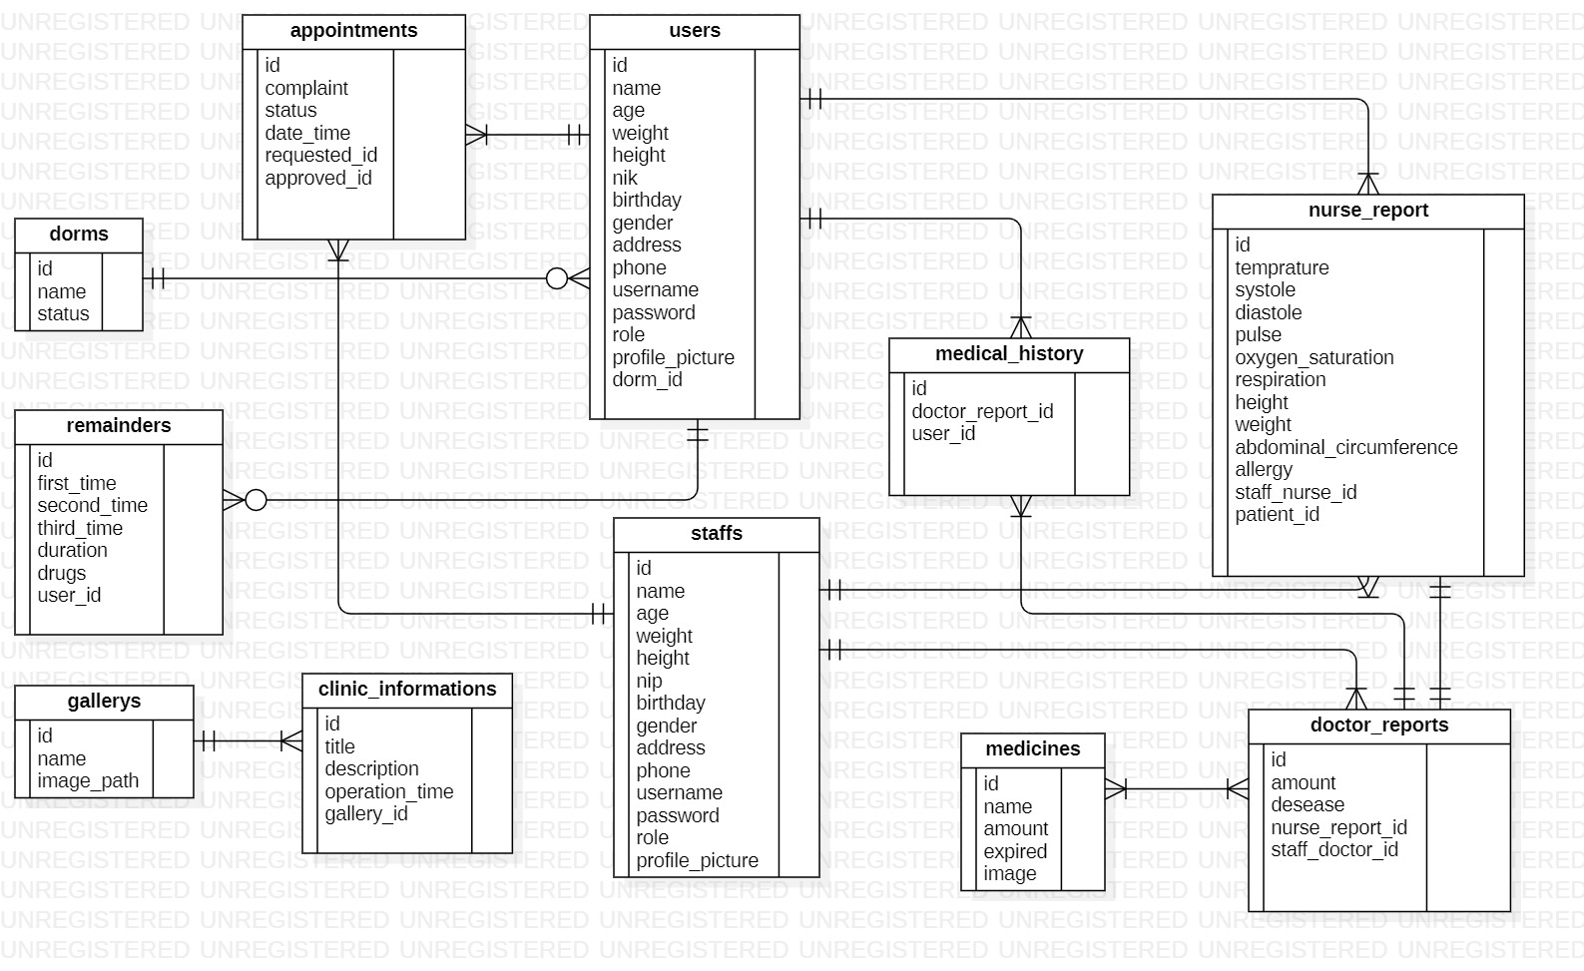

# 5. Lampiran : Glosarry

Pada lampiran ini dijelaskan glossary atau kata-kata sulit yang ada pada dokumen ini.

**Tabel 38 Glossary**

|  |  |
| --- | --- |
| Kata | Definisi |
| Client | Seseorang yang menggunakan layanan dari suatu organisasi |
| *Current* | Aliran atau alur proses yang ada pada sistem |
| *Developer* | Orang yang bertugas merancang struktur dan tampilan pada sistem atau aplikasi berbasis web |
| Fitur | Menu pada aplikasi yang berfungsi untuk menampilkan informasi |
| *Requirement* | Kondisi atau kemampuan yang harus dipenuhi atau dimiliki oleh sistem agar spesifikasi atau standard dari sistem tersebut dapat terpenuhi |
| *Software* | Perangkat lunak yang salah satu fungsinya unutuk mempermudah pekerjaan manusia. |